Муниципальное бюджетное образовательное учреждение

дополнительного образования детей

«Стрелецкая детская школа искусств»

**Рабочая программа**

**по предмету**

«Сольфеджио»

для I—VIII классов ДШИ

Орёл, 2012 г.

|  |  |
| --- | --- |
| «Рассмотрено»  Методическим советом  образовательного учреждения  дата рассмотрения | «Утверждаю»  Директор – Панфилов Николай Иванович  ______________  (подпись)  дата утверждения |

Разработчик –Букина Р. А., преподаватель музыкально – теоретических дисциплин.

Рецензент – Кусова Л.И., заслуженный работник культуры, преподаватель ОМК.

Рецензент – Задорина О. А., зам директора по учебной работе Стрелецкой детской школы искусств.





***3.4.5.*** ***Сольфеджио:***

сформированный комплекс знаний, умений и навыков, отражающий наличие у обучающегося художественного вкуса, сформированного звуковысотного музыкального слуха и памяти, чувства лада, метроритма, знания музыкальных стилей, способствующих творческой самостоятельности, в том числе:

первичные теоретические знания, в том числе, профессиональной музыкальной терминологии;

умение сольфеджировать одноголосные, двухголосные музыкальные примеры, записывать музыкальные построения средней трудности с использованием навыков слухового анализа, слышать и анализировать аккордовые и интервальные цепочки;

умение осуществлять анализ элементов музыкального языка;

умение импровизировать на заданные музыкальные темы или ритмические построения;

навыки владения элементами музыкального языка (исполнение на инструменте, запись по слуху и т.п.).

**2. Пояснительная записка**

**Цель и задачи дисциплины.**

Программа по предмету «Сольфеджио» (ОП.02) составлена в соответствии с Федеральными государственными требованиями к дополнительной предпрофессиональной общеобразовательной программе в области музыкального искусства, разработана с учетом обеспечения преемственности программы «Сольфеджио» и основных профессиональных образовательных программ среднего профессионального и высшего профессионального образования в области музыкального искусства, сохранения единства образовательного пространства Российской Федерации в сфере культуры и искусства. Предмет «Сольфеджио» изучается с 1-го по 8 класс ДМШ.

Программа составлена на основе Типовой программы по сольфеджио и Типовых учебных планов, в соответствии с ФГТ.

Основные задачи программы:

- обучающая: создание условий для социального, культурного и профессионального самоопределения, творческой самореализации личности ребёнка.  
- развивающая: интеллектуальное и духовное развитие личности, развитие художественного мышления, формирование музыкального кругозора, развитие музыкальных и творческих способностей, обеспечение эмоционального благополучия ребёнка, приобщение к общечеловеческим ценностям, укрепление психического и физического здоровья.  
- воспитательная: воспитание творческой личности, раскрытие волевых качеств обучающихся: развитие мотивации к познанию и творчеству; развитие внимания, трудолюбия, дисциплинированности, активности, взаимодействие преподавателя с семьёй обучающегося, профилактика асоциального поведения.

Сольфеджио –дисциплина практическая, предполагающая выработку в первую очередь ряда практических навыков. Если раньше - на первом этапе формирования этого предмета – занятия по сольфеджио состояли в основном из пения по нотам (с называнием нот), то в настоящее время в содержание курса вошли и другие формы работы, способствующие воспитанию и развитию музыкального слуха: анализ на слух, диктант, интонационные упражнения, чтение с листа, а также и выявление творческих навыков.

Целью сольфеджио является воспитание слуха, осознание элементов музыкальной речи и их роли в музыкальном произведении.

Сольфеджио призвано:

- раскрыть музыкальные способности учеников, способствовать их проявлению и реализации в практической деятельности;

- формировать у одаренных детей комплекс знаний, умений и навыков, позволяющих в дальнейшем осваивать профессиональные основные образовательные программы в области музыкального искусства;

- обеспечивать целостное художественно-эстетическое развитие личности и приобретение обучающимися в процессе освоения ОП музыкально-исполнительских и теоретических знаний, умений и навыков;

- выявлять способности детей и степень одарённости, разносторонне развивать музыкальный слух, память обучающихся, их представление о ритмических соотношениях музыкальных звуков, о некоторых элементах музыкальной формы, расширять общий музыкальный кругозор учащихся, знакомить с теоретическими основами музыкального искусства.

**Задачи сольфеджио** – ладовое воспитание, ритмическое воспитание, развитие внутреннего слуха и музыкальной памяти, развитие мелодического, гармонического и полифонического слуха.

В задачу дисциплины входит научить учеников использовать полученные теоретические знания при исполнительстве музыкальных произведений на инструменте; привитие музыкального вкуса, любви к музыке, творческого и активного отношения к ней.

**В работе над реализацией этих задач используются следующие формы и методы: формы:**

**- пение вокально-интонационных упражнений на основе внутриладовых тяготений;     
- сольфеджирование музыкальных примеров в одно- и двухголосном изложении, в том числе и чтение с листа;   
- интонирование изучаемых аккордов и интервалов в ладу и вне лада;   
- слуховой анализ музыкальных примеров и элементов музыкального языка;   
- метроритмические упражнения (индивидуально и в ансамбле);   
- различные виды творческих работ: подбор баса к мелодии, аккомпанемента, сочинение мелодии на заданный ритм или текст и т.д.;   
-транспонирование.   
 Методы:   
-словесный,   
 -наглядный,   
-проблемно-поисковый;   
-метод игровой мотивации (использование дидактических игр);   
- научный метод (использование тестов, таблиц, карточек индивидуального опроса).**

**Требования к уровню освоения содержания дисциплины.**

Так как в системе музыкального образования детей в музыкальной школе воспитанию слуха отводится весьма значительное место, курс сольфеджио предполагает развитие всего комплекса музыкальных данных учащихся, накопления ими музыкального опыта. Учащийся должен не только владеть хорошими музыкальными способностями и эмоционально откликаться на музыку, но и иметь большой опыт слушания музыки, пройти основательную тренировку музыкального слуха.

Развитие слуха основано на усвоении знаний в области нотной грамоты, элементарной теории музыки и гармонии, то есть теории музыки в широком смысле слова.

Сольфеджио предполагает выработку ряда практических навыков: чтения с листа, записи музыки (музыкальных диктантов), интонирования и определения на слух элементов музыкальной речи (видов гамм, интервалов, аккордов от звука и в ладотональности).

**В результате освоения предмета обучающийся должен знать: основы музыкальной грамоты, первичные теоретические знания, в том числе профессиональную музыкальную терминологию, основные элементы музыкального языка, принципы строения музыкальной ткани и др.   
В результате освоения предмета обучающийся должен уметь: применить полученные теоретические знания, уметь сольфеджировать одноголосные и 2х-голосные музыкальные примеры, записывать музыкальные построения с использованием навыков слухового анализа, уметь слышать и анализировать аккордовые и интервальные цепочки, уметь построить их, подобрать мелодию, несложный аккомпанемент, уметь транспонировать музыкальный материал.**

Огромное значение имеет:

- воспитание и развитие личностных качеств у обучающихся, позволяющих уважать и принимать духовные и культурные ценности разных народов;

- формирование у обучающихся эстетических взглядов, нравственных установок и потребности общения с духовными ценностями;

- формирование умения у обучающихся самостоятельно воспринимать и оценивать культурные ценности;

- воспитание детей в творческой атмосфере, обстановке доброжелательности, эмоционально-нравственной отзывчивости, а также профессиональной требовательности;

- выработка у обучающихся личностных качеств, способствующих освоению в соответствии с программными требованиями учебной информации, приобретению навыков творческой деятельности, умению планировать свою домашнюю работу, осуществлению самостоятельного контроля за своей учебной деятельностью, умению давать объективную оценку своему труду, формированию навыков взаимодействия с преподавателями и обучающимися в образовательном процессе, уважительного отношения к иному мнению и художественно-эстетическим взглядам, пониманию причин успеха/неуспеха собственной учебной деятельности, определению наиболее эффективных способов достижения результата. **Курс сольфеджио включает в себя следующие разделы:   
- вокально-интонационные навыки, сольфеджирование и пение с листа;   
- воспитание чувства метроритма;    
- воспитание музыкального восприятия (анализ на слух);    
- музыкальный диктант :   
- воспитание творческих навыков;    
- теоретические сведения.**

**Методические рекомендации по организации учебного процесса.**

**Вокально-интонационные навыки.    
 Одной из необходимых форм работы на уроках сольфеджио являются вокально- интонационные упражнения (пение гамм, интервалов, аккордов, секвенций, различных мелодических оборотов и т.д.). Они помогают развитию музыкального слуха ( ладового, гармонического, внутреннего), а также воспитанию практических навыков пения с листа , записи мелодий и анализа на слух, дают возможность закрепить практически теоретические сведения.   
 На обучения рекомендуется петь интонационные упр.-ия хором или группами и лишь затем переходить к индивидуальному исполнению. Интонационные упражнения выполняются сначала в умеренном темпе, в свободном ритме , по руке педагога. В дальнейшем интонационные упражнения следует ритмически оформлять..упражнения следует давать как в ладу , так и от звука. К ладовым интонационным упр.-ям относится пение гамм (мажорных и минорных), отдельных ступеней лада, мелодических оборотов, тональных секвенций, интервалов и аккордов в ладу с разрешением и вне лада. В целях формирования функционально-гармонического слуха, чувства строя, ансамбля и как подготовительные упражнения к многоголосному сольфеджированию необходимо пропевать интервалы, аккорды и их последовательности в гармоническом звучании.   
Параллельно с ладовыми упражнениями следует систематически заниматься пением пройденных интервалов и аккордов от заданного звука.   
Вокально- интонационные упражнения чаще всего используют вначале урока, при распевании, или перед сольфеджированием. Не следует уделять им слишком много времени, так как это вспомогательное средство воспитания основных навыков. Вокальным материалом для интонационных упражнений могут служить отрывки из музыкальной литературы, а также упражнения, составленные педагогом.   
 Сольфеджирование и пение с листа.  
Сольфеджирование является основной формой работы в классе сольфеджио. При сольфеджировании вырабатываются правильные певческие навыки, интонационная точность, сознательное отношение к музыкальному тексту, воспитывается чувство лада.   
Работа в этом направлении должна вестись в течение всех лет обучения. При сольфеджировании следует добиваться чистого, стройного, выразительного пения по нотам ( вначале – выученных на слух мелодий, а в дальнейшем – незнакомых мелодий и песен). При этом педагог должен обращать внимание на правильность и чёткость дирижёрского жеста обучающегося, за правильным звукоизвлечением, дыханием, фразировкой, обращать внимание на правильную посадку во время пения.   
На уроках сольфеджио должно преобладать пение без сопровождения; не следует дублировать исполняемую мелодию на фортепиано. В некоторых случаях, при трудных интонационных оборотах при потере ощущения лада можно поддержать пение ученика гармоническим сопровождением. Однако, наряду с пением без сопровождения необходимо использовать пение с текстовым и фортепианным сопровождением.   
Для развития ансамблевого чувства и гармонического слуха следует вводить элементы двухголосных примеров.   
Пение с листа – один из важнейших практических навыков. Навык пения с листа вырабатывается постепенно и требует к началу момента работы наличие у ученика значительно слухового опыта, ощущения метроритма, знакомства м правилами группировки длительностей, умения петь без сопровождения инструмента, знания нот и нотной записи. Определяющим моментом при этом является ориентация в ладу, способность чувствовать ладовые обороты, удерживать лад, тональность.   
В процессе работы особое внимание следует уделять развитию внутреннего слуха ( научить обучающегося мысленно представить себе написанную мелодию, свободно ориентироваться в ней).   
Перед началом пения исполняемый пример необходимо разобрать, проанализировать. Анализу должны подвергаться структурные, ладовые, метроритмические особенности примера. В качестве подготовительного упражнения можно использовать приём сольмизации ( проговаривания названий звуков в ритме). В музыкальных примерах для чтения с листа должны преобладать знакомые для обучающихся мелодические и ритмические обороты. Очень важна художественная ценность примеров, доступность для данного возраста, стилистическое разнообразие.   
Важным и полезным приёмом в работе является транспонирование выученных мелодий в другие тональности, а также транспонирование с листа незнакомых мелодий.   
 Воспитание чувства метроритма.   
Воспитание чувства метроритма столь же необходимо как и развитие ладово- интонационных навыков.   
При подборе первоначальных ритмических упражнений, следует опираться на то, что восприятие ритма, особенно у детей, связано с двигательной реакцией. Именно этими движениями ассоциируются первоначальные представления детей о длительностях ( четверть – шаг, восьмая – бег).   
Можно рекомендовать целый ряд ритмических упражнений: простукивание ритмического рисунка знакомой песни, мелодии; повторно ( простукивание хлопками, карандашом, на ударных инструментах) ритмического рисунка, записанного на доске, исполненного педагогом, специальных карточках, по нотной записи; проговаривание ритмического рисунка с тактированием и без него; ритмическое остинато, аккомпанемента к песням; чтение и воспроизведение несложных ритмических партитур на ударных инструментах; ритмические диктанты.   
Все упражнения предлагаются в разных размерах и темпах. Педагог может и сам составлять варианты таких упражнений и придумывать новые.   
Большую роль в работе над развитием чувства метроритма играет дирижирование . Вначале лучше работать над дирижёрским жестом при пении знакомым, выученных мелодий, упражнений при слушании музыки.   
 Воспитание музыкального восприятия (Анализ на слух).   
 Слуховой анализ в курсе сольфеджио, наряду с пением, является основной формой работы над развитием музыкального слуха обучающегося. Всякое осознание начинается с восприятия, поэтому важнейшая задача – научить обучающегося правильно слушать музыку. Музыкальное восприятие создаёт необходимую базу для изучения и осознания разнообразных музыкальных явлений и понятий. Оно тесно связано с остальными формами работы ( интонационными упражнениями, пением с листа, творческой работы,диктантом).   
 Систематическая работа по анализу на слух даёт возможность обучающемуся накопить внутренние слуховые представления, развивает музыкальную память, мышление. Особ в развитии гармонического слуха. Помогает обучающимся при разборе произведений на инструменте.   
Занятия по слуховому анализу должны проходить одновременно по двум направлениям:   
- Целостный анализ музыкальных произведений или их отрывков;   
- Анализ отдельных элементов музыкального языка;   
  
 Музыкальный диктант.   
 Диктант является одной из сложных форм работы в курсе сольфеджио. Он развивает музыкальную память обучающихся, способствует осознанному восприятии мелодии и других элементов музыкальной речи, учит записывать услышанное.   
 В работе над диктантом синтезируются все знания и навыки обучающегося, определяется уровень их слухового развития. Поэтому не стоит торопиться с введением этой формы работы, а некоторое время заниматься лишь различными подготовительными упражнениями.   
Формы диктанта могут быть различными. Это может быть диктант с предварительным разбором. Обучающиеся с помощью преподавателя определяют лад и тональность данной мелодии, её размер, темп, структурные моменты, особенности ритмического рисунка, анализируют закономерность развития мелодии, а затем уже приступают к записи. На предварительный разбор должно уходить не более 8-10 минут.   
Наряду с такими диктантами следует давать диктант самостоятельно. Такой диктант записывается обучающимися при определённом числе проигрываний. Вначале диктант проигрывается 2-3 раза подряд (обучающиеся в это время слушают и запоминают мелодию), а затем ещё несколько раз с интервалом 3-4 минуты.   
Нужно применять и устные формы диктанта, который помогает осознанному восприятию отдельных трудностей мелодии, развивает музыкальную память. Также полезно записывать знакомые мелодии (автодиктант).   
Возможны другие формы диктанта: фотодиктант (проанализировав незнакомую мелодии, записанную на доске, записать её по памяти), гармонический (интервалы или аккорды), ритмический.   
Дома можно выучить диктант наизусть, проиграть на фортепиано, петь.   
 Воспитание творческих навыков.  
 Развитие творческой инициативы в процессе обучения играет огромную роль. Она способствует более эмоциональному, и вместе с тем более осознанному отношению обучающихся к музыке, раскрывает индивидуальные творческие возможности, вызывает интерес к предмету.   
Творческие упражнения на уроках сольфеджио активизирует слуховое внимание, тренирует различные стороны музыкального слуха, развивает наблюдательность.   
 Цель этих упражнений – не только развивать у обучающихся творческие навыки , но и закреплять основные навыки: пения с листа, определения на слух, записи диктанта. Творческие упражнения помогают закреплять и теоретические знания., они должны быть доступны для обучающихся.   
 Теоретические сведения.**

**Этот раздел содержит перечень необходимых знаний по музыкальной грамоте и элементарно теории музыки.   
В каждом последующем классе излагается новый материал, который может быть усвоен при условии повторения и закрепления пройденного.   
Все теоретические сведения должны быть тесно связаны с музыкально-слуховым опытом обучающегося. Это особенно относится к младшим классам, где каждому теоретическому обобщению должна предшествовать слуховая подготовка на соответствующем музыкальном материале.**

**Методические рекомендации по организации самостоятельной работы учащихся.**

Выполнение обучающимся домашнего задания контролируется преподавателем и обеспечивается учебниками, учебно-методическими и нотными изданиями, хрестоматиями, клавирами, конспектами лекций, аудио- и видеоматериалами в соответствии с программными требованиями по каждому учебному предмету.

Внеаудиторная (самостоятельная) работа обучающихся сопровождается методическим обеспечением и обоснованием времени, затрачиваемого на ее выполнение по каждому учебному предмету.

Самостоятельная работа учеников включает в себя: закрепление пройденного материала, повторение правил; выполнение письменных теоретических и устных заданий; домашние диктанты (записать любую мелодию по памяти); пение одного из голосов двухголосного примера, играя на фортепиано второй голос; интонационные и ритмические упражнения; сочинения; подбор мелодии и аккомпанемента к ней и др.

Внеаудиторная работа может быть использована на выполнение домашнего задания обучающимися, посещение ими учреждений культуры (филармоний, театров, концертных залов, музеев и др.), участие обучающихся в творческих мероприятиях и просветительской деятельности ОУ.

**Учебно-методическое информационное обеспечение дисциплины.**

Процесс обучения дисциплины «Сольфеджио» обеспечивается наличием следующей учебно-методической документации:

- рабочая учебная программа;

- календарно-тематический план по дисциплине;

- журнал учебных занятий;

- рабочие тетради учащихся;

Учебно-методическое информационное обеспечение дисциплины:

- наглядные пособия (таблицы, карточки, стенды)

- учебники, учебно-методические и нотные издания (учебные пособия, рабочие тетради, справочная литература, хрестоматии),

- конспекты лекций,

- аудио и видеозаписи.

Каждый учащийся обеспечивается не менее чем одним учебным печатным изданием библиотечного фонда.

**Материально-техническое обеспечение дисциплины.**

В компетенцию материально-технической базы школы, соответствующей действующим санитарным и противопожарным правилам и нормам, входит обеспечение проведения всех видов практических занятий, предусмотренных учебным планом и рабочей программой.

Учебные аудитории для мелкогрупповых занятий оснащены фортепиано или роялями, звукотехническим оборудованием, учебной мебелью (досками, столами, стульями, стеллажами, шкафами) и оформлены наглядными пособиями в целях предназначения реализации учебного предмета «Сольфеджио». Также освоению обучающимися данной программы по сольфеджио способствуют аудио- и видеоматериалы. Реализация программы обеспечивается доступом каждого обучающегося к библиотечным фондам и фондам фонотеки, аудио- и видеозаписей, формируемым по полному перечню учебных предметов учебного плана.

**Объём дисциплины, виды учебной работы и отчётности.**

**Для изучения дисциплины ПО.02. УП.01.Сольфеджио установлено**:

- объем аудиторной учебной нагрузки – 378,5 часа;

- объем времени на самостоятельную работу – 263 часов;

- максимальная учебная нагрузка ученика – 641,5 часа.

Аудиторные занятия мелкогрупповые – от 4-х до 10-ти человек.

Недельная нагрузка в часах распределяется следующим образом: в 1-ом классе 1 час в неделю, со 2-го по 8-ой класс 1,5 часов в неделю. Объём самостоятельной нагрузки по предмету планируется в количестве 1-го часа в неделю.

Виды учебной работы: урок, контрольная работа, самостоятельная работа.

Оценка качества реализации программы «Сольфеджио» включает в себя текущий контроль успеваемости, промежуточную и итоговую аттестацию обучающихся.

В качестве средств текущего контроля успеваемости могут использоваться контрольные работы, устные опросы, письменные работы, тестирование. Текущий контроль успеваемости обучающихся проводится в счет аудиторного времени, предусмотренного на учебный предмет.

По окончании полугодий учебного года, как правило, по учебному предмету выставляются оценки. Оценки обучающимся могут выставляться и по окончании четверти.

Контрольные уроки, зачёты и экзамены могут проходить в виде письменных работ и устных опросов. Контрольные уроки и зачеты в рамках промежуточной аттестации проводятся на завершающих полугодие учебных занятиях в счет аудиторного времени, предусмотренного на учебный предмет в классах с 1-ого по 6-ой и в 8-ом. Экзамены проводятся за пределами аудиторных учебных занятий в 6-ом классе.

По завершении изучения учебного предмета по итогам промежуточной аттестации обучающимся выставляется оценка, которая заносится в свидетельство об окончании школы. Освоение программы завершается итоговой аттестацией обучающихся.

В содержание курса входят виды учебной работы, способствующие воспитанию и развитию музыкального слуха: сольфеджирование, чтение с листа, пение двухголосия, анализ на слух, музыкальный диктант, интонационные упражнения, работа над развитием чувства метроритма, гармонического слуха, творческого воображения, изучение теоретических сведений в области нотной грамоты, элементарной теории музыки.

**Содержание дисциплины и требования к формам и содержанию текущего, промежуточного, итогового контроля (программный минимум, зачетно-экзаменационные требования).**

Формами развития музыкального слуха служат:

- сольфеджирование одноголосных, двухголосных музыкальных примеров;

- интонационные упражнения;

- ритмические упражнения;

- запись одноголосных и простейших двухголосных музыкальных диктантов;

- определение на слух и анализ гармонических и интервальных цепочек;

- гармонизация мелодий;

- сочинение мелодий на заданный ритм, гармонию;

- применение навыков владения элементами музыкального языка на клавиатуре и в письменном виде;

- выполнение теоретического анализа музыкального произведения.

При выставлении оценки по сольфеджио нужно учитывать и природные данные, и его работу. При беглых проверочных опросах и при проверке домашних заданий могут быть применены поощрительные оценки, то есть оценки за усердие, за работу. Контрольные оценки должны объективно отражать уровень знаний и умений каждого по данной теме.

Результатом освоения программы «Сольфеджио» является приобретение обучающимися:

- комплекса знаний, умений и навыков, отражающих наличие у детей

художественного вкуса, сформированного звуковысотного музыкального слуха и памяти, чувства лада, метроритма, знания музыкальных стилей, способствующих творческой самостоятельности;

- первичных знаний и умений в области элементарной теории музыки (знаний основных элементов музыкального языка, принципов строения музыкальной ткани, типов изложения музыкального материала, умений осуществлять построение интервалов и аккордов, группировку длительностей, транспозицию заданного музыкального материала), в том числе, профессиональной музыкальной терминологии;

- умения сольфеджировать одноголосные, двухголосные музыкальные примеры, записывать музыкальные построения средней трудности с использованием навыков слухового анализа, слышать и анализировать аккордовые и интервальные цепочки;

- умения осуществлять анализ элементов музыкального языка;

- первичных навыков и умений по сочинению музыкального текста.

Для проведения промежуточной аттестации обучающихся создаются фонды оценочных средств, включающие типовые задания, контрольные работы, тесты и методы контроля, позволяющие оценить приобретенные знания, умения и навыки. Фонды оценочных средств призваны обеспечивать оценку качества приобретенных учениками знаний, умений, навыков за год и степень готовности выпускников к возможному продолжению профессионального образования в области музыкального искусства.

Итоговая аттестация по «Сольфеджио» проводится в форме выпускных экзаменов.

По итогам выпускного экзамена выставляется оценка «отлично», «хорошо», «удовлетворительно», «неудовлетворительно».

При прохождении итоговой аттестации выпускник должен продемонстрировать знания, умения и навыки в соответствии с программными требованиями, в том числе:

- навыки записи музыкального текста по слуху;

- умение определять на слух, записывать, воспроизводить голосом аккордовые, интервальные и мелодические построения;

- навыки вокального исполнения музыкального текста (сольфеджирования, пения с листа);

- сформированные вокально-интонационные навыки ладового чувства;

- наличие кругозора в области музыкального искусства и культуры.

Образцы экзаменационных билетов

(вариант I)

1. Построить и спеть: гамму As-dur 3 вида, хроматическую гамму, лидийский, миксолидийский лад, мажорную пентатонику;

Характерные интервалы с разрешением;

последовательность аккордов: T5 3-S64-II53-МVII7- УмVII7-T5 3

2. Построить и спеть от звука «а» м.3 ↑, б.3↑, м.7↓, Б53↑,М64↓;

D7 с разреш., Ум5 3 с разреш.,

3. Спеть № 172 (Драгомиров. Сольфеджио.)

Спеть с листа №

4. Определить на слух.

(вариант II)

1. Построить и спеть: гамму fis-moll 3 вида, хроматическую гамму, дорийский, фригийский лад, минорную пентатонику;

тритоны с разрешением;

последовательность аккордов: t53-t6-s53-II7-D43-t53

2. Построить и спеть от звука «f» ч.4↑, б.3↑,м.6↓, Б6 ↑, М53 ↓;

D65 с разреш., УмVII7 с разреш.

3. Спеть № 190 (Драгомиров. Сольфеджио.)

Спеть с листа №

4. Определить на слух.

**Методические рекомендации преподавателям.**

В классной работе по сольфеджио с группой учащихся организационная сторона учебного процесса имеет очень важное значение.

Определяющим фактором в методике работы по сольфеджио являются возрастные особенности детей. Так, в младших классах основой усвоения должно быть эмоциональное восприятие детей, яркость и осознанность эмоциональных ощущений. Требовательность преподавателя, хорошая дисциплина и сознательное отношение учеников к занятиям, наличие и аккуратное содержание учебных пособий, определенное классное оборудование – все это неотъемлемые условия придают занятиям должный тонус деловитости. В средних классах, где уровень интеллектуального развития детей выше, основой работы должно быть узнавание, сопоставление и усвоение осознанных явлений. Педагог обязан воспитать самостоятельность детей и продолжать прививать им интерес к музыке, развивать навыки практического использования полученных знаний и умений.

В старших классах основное внимание педагога должно быть направлено на воспитание музыкального мышления, творческой активности, самоконтроля, способности к теоретическим обобщениям. Необходимо усиление работы над освоением чтения с листа и записи музыки, применением на практике полученных знаний и навыков.

Методы преподавания сольфеджио зависят от индивидуальных особенностей каждого ученика. Одна из самых больших методических трудностей заключается в том, что учебный план предусматривает занятия групповые, в то время как внимание и приемы работы для каждого требуются индивидуальные. Педагог в процессе своей деятельности должен приучить детей к тому, чтобы они знали, что преподаватель все время наблюдает за тем, как каждый из них слушает, воспринимает, реагирует и работает в классе. Сочетание в классной работе группового метода занятий с индивидуальным требует от педагога продуманного подхода к плану и мастерства ведения урока.

Учитель должен психологически поддерживать у ученика веру в конечный результат. Очень важно на уроке создать атмосферу увлечённости, каждое упражнение сделать интересным. Это очень трудная работа, требующая от учителя большого мастерства.

Интерес положительно влияет на все психические процессы и функции: восприятие, внимание, память, мышление, волю. Яркое образное изложение активизирует воображение школьников, неизменно вызывает их интерес. Во многом повышают интерес творческие формы работы. Другой путь активизации образного мышления – игра. Необходимо учитывать возраст школьников: чем они моложе, тем игра для них нужнее. Одно из важнейших условий интереса к учебной деятельности – её разнообразие: разнообразие изучаемого материала, разнообразие способов работы, разнообразные формы внутри одного вида деятельности. Смена деятельности снимает утомляемость.

Доступность формы преподнесенного материала - ещё один главный методический принцип. Преподавателю следует учесть, что любая новая информация должна опираться на уже знакомую, ранее изученную. Педагог может сделать, чтобы нелёгкий учебный труд приносил детям радость познания.

**3. Учебно-тематический план.**

**Первый год обучения**.

| № | Наименование разделов и тем | Макси-мальная учебная нагрузка | Само-стоя-тельная работа | Аудиторные занятия  (в часах) |
| --- | --- | --- | --- | --- |
| 1. | Теоретические сведения. | 12 |  |  |
| 1.1 | Знакомство с нотами. Запись нот на нотном стане. |  | 1 | 1 |
| 1.2 | Знакомство с понятиями тон, полутон. Знаки альтерации: диез, бемоль, бекар. |  | 1 | 1 |
| 1.3 | Длительности. Четверти, восьмые, половинные, целые. |  | 1 | 1 |
| 1.4 | Лад. Мажор. Минор. Ступень. Устойчивые и неустойчивые звуки. Тоника. |  | 1 | 0,5 |
| 1.5 | Тональность. Гамма. Ключевые знаки в диезных и бемольных мажорных тональностях до двух знаков. Тоническое трезвучие и его обращения. |  | 1 | 1 |
| 1.6 | Интервалы. Названия интервалов. |  | 2 | 0,5 |
| 2 | Вокально-интонационные навыки. | 10 |  |  |
| 2.1 | Выработка правильной певческой установки (положение корпуса, головы, округлого произношения гласных). |  |  | 1 |
| 2.2 | Пение ступеней лада |  | 1 | 1 |
| 2.3 | Пение по слуху песен с элементами игры в виде диалогов, инсценировок. |  | 3 | 1 |
| 2.4 | Пение интонаций (попевок) интервалов |  | 2 | 1 |
| 3 | Сольфеджирование. | 13 |  |  |
| 3.1 | Пение песен, выученных по слуху, от разных звуков. |  | 3 | 3 |
| 3.2 | Чтение с листа. |  | 4 | 3 |
| 4 | Воспитание чувства метроритма. | 10 |  |  |
| 4.1 | Упражнения на усвоение метрических долей. |  | 1 | 1 |
| 4.2 | Упражнения на усвоение длительностей звуков: четвертных, восьмых, половинных, половинных с точкой. |  | 1 | 1 |
| 4.3 | Размер. Двухдольный и трёхдольный метр. |  | 1 | 1 |
| 4.4 | Запись ритма ранее изученных песен. |  | 2 | 2 |
| 5 | Анализ на слух. | 8 |  |  |
| 5.1 | Определение на слух ступеней лада. |  |  | 1 |
| 5.2 | Лад. Третья ступень в мажоре и миноре. |  |  | 1 |
| 5.3 | Анализ на слух музыкальных произведений. |  | 2 | 2 |
| 5.4 | Определение на слух интервалов, аккордов. |  |  | 2 |
| 6 | Музыкальный диктант. | 4 |  |  |
| 6.1 | Устные мелодические диктанты. |  |  | 2 |
| 6.2 | Устные и письменные ритмические диктанты. |  |  | 2 |
| 7 | Творческие задания. | 7 |  |  |
| 7.1 | Сочинение мелодий из двух, трёх, четырёх, пяти звуков. |  | 1 | 0,5 |
| 7.2 | Сочинение музыкальных ответов. Допевание до тоники. |  | 1 | 1 |
| 7.3 | Гармонизация мелодий. |  | 2 | 1 |
| 7.4 | Ритмическая импровизация. |  |  | 0,5 |

**Второй год обучения.**

| № | Наименование разделов и тем | Макси-маль-ная учеб-ная нагруз-ка | Само-стоя-тельная работа | | Аудиторные занятия  (в часах) | |
| --- | --- | --- | --- | --- | --- | --- |
| 1 | Повторение материала, изученного в первом классе. Теоретические сведения. | 12 |  |  | |
| 1.1 | Запись высоты звуков. |  | 1,5 | 1 | |
| 1.2 | Тон. Полутон. Диез. Бемоль. |  | 1,5 | 0,5 | |
| 1.3 | Лад. Мажор. Минор. Ступень. Устойчивые и неустойчивые звуки. Тоника. |  |  | 1 | |
| 1.4 | Тональность. Ключевые знаки в диезных и бемольных мажорных тональностях. |  | 1,5 | 0,5 | |
| 1.5 | Аккорд. Трезвучие. Тоническое трезвучие. Обращения тонического трезвучия. |  |  | 1 | |
| 1.6 | Интервалы. Названия интервалов. |  |  | 1 | |
| 1.7 | Метр. Ритм. Размер. |  | 1,5 | 1 | |
| 2 | Вокально-интонационные навыки. | 9 |  |  | |
| 2.1 | Пение песен – упражнений. |  |  | 2 | |
| 2.2 | Пение ступеней в мажоре. Третья ступень в мажоре и миноре. |  |  | 2 | |
| 2.3 | Пение мажорных гамм. |  | 1 | 1 | |
| 2.4 | Пение тонического трезвучия, мажорного и минорного трезвучий от звука. |  | 2 | 1 | |
| 2.5 | Пение интервалов. |  | 1 | 1 | |
| 3 | Сольфеджирование и пение с листа. | 12 |  |  | |
| 3.1 | Пение по нотам простейших мелодий с названием нот и тактированием. |  | 3,5 | 2,5 | |
| 3.2 | Пение песен от разных звуков. |  | 2 | 1,5 | |
| 3.3 | Пение выученных по слуху песен с текстом. |  |  | 2,5 | |
| 4 | Воспитание чувства метроритма. | 12 |  |  | |
| 4.1 | Проработка длительностей: четвертных, восьмых, половинных, половинных с точкой, целых. |  | 2 | 3 | |
| 4.2 | Проработка размеров: две четверти, три четверти, четыре четверти. |  | 1 | 3 | |
| 4.3 | Паузы: четвертные, половинные, восьмые. |  | 1 | 2 | |
| 5 | Анализ на слух. | 10 |  |  | |
| 5.1 | Определение на слух элементов музыкального языка. |  |  | 6 | |
| 5.2 | Анализ на слух музыкальных произведений. |  |  | 4 | |
| 6. | Музыкальный диктант. | 7,5 |  |  | |
| 6.1 | Подготовительные упражнения к диктанту. |  | 1,5 | 2 | |
| 6.2 | Устные диктанты. |  |  | 2 | |
| 6.3 | Письменные диктанты. |  |  | 2 | |
| 7 | Воспитание творческих навыков. | 18 |  |  | |
| 7.1 | Импровизация и сочинение мелодий из двух, трех, четырех, пяти, звуков. |  | 3 | 1 | |
| 7.2 | Сочинение фраз-вопросов и фраз-ответов. |  | 4 | 1 | |
| 7.3 | Ритмические импровизации. |  | 3 | 1 | |
| 7.4 | Сочинение мелодий на заданный текст. |  | 0,5 | 0,5 | |
| 7.5 | Подбор аккомпанемента к мелодиям. |  | 0,5 | 0,5 | |
| 7.6 | Сочинение этюдов на разные виды фигураций. |  | 1 | 2 | |

**Третий год обучения.**

| №№ | Наименование разделов и тем | Макси-мальная учебная нагрузка | Само-  стоя-  тельная работа | Ауди-торные занятия  (в часах) |
| --- | --- | --- | --- | --- |
| 1 | Теоретические сведения | 12 |  |  |
| 1.1 | Повторение и закрепление материала, изученного во 2-ом классе. |  | 0,5 | 0,5 |
| 1.2 | Тональность. Гамма. Ступени. |  | 0,5 | 0,5 |
| 1.3 | Параллельные тональности. |  | 1 | 1 |
| 1.4 | Одноимённые тональности. Виды мажора и минора. |  | 1 | 1 |
| 1.5 | Интервалы, обращения интервалов. |  | 1 | 1 |
| 1.6 | Аккорды: трезвучия, обращение трезвучий, трезвучия главных ступеней лада. |  | 1 | 1 |
| 1.7 | Игра на инструменте. |  | 1,5 | 0,5 |
| 2 | Вокально-интонационные навыки | 11 |  |  |
| 2.1 | Пение мажорых и трёх видов минорных гамм, ступеней, мелодических оборотов. |  | 2 | 1 |
| 2.2 | Пение интервалов. |  | 1 | 2 |
| 2.3 | Пение трезвучий и их обращений. |  | 1 | 1 |
| 2.4 | Двухголосные упражнения. |  | 1 | 2 |
| 3 | Сольфеджирование и пение с листа. | 15 |  |  |
| 3.1 | Пение песен выученных на слух с текстом, сольфеджирование. |  | 1 | 2 |
| 3.2 | Пение с листа простейших мелодий. |  | 2 | 3 |
| 3.3 | Двухголосное пение. |  | 2 | 2 |
| 3.4 | Транспонирование выученных мелодий в пройденных тональностях. |  | 1 | 2 |
| 4 | Воспитание чувства метроритма. | 8 |  |  |
| 4.1 | Размеры , , Длительности нот, паузы. Ритмические каноны. |  |  | 1 |
| 4.2 | Группировка длительностей. |  | 0,5 | 1,5 |
| 4.3 | Ритмические упражнения. |  | 2 | 1 |
| 4.4 | Ритмические диктанты. |  |  | 2 |
| 5 | Воспитание музыкального восприятия. (Анализ на слух). | 10 |  |  |
| 5.1 | Определение на слух элементов музыкального языка. |  |  | 6 |
| 5.2 | Анализ на слух музыкальных произведений. |  |  | 4 |
| 6 | Музыкальный диктант. | 7,5 |  |  |
| 6.1 | Письменные упражнения, связанные с воспитанием нотного письма. |  | 2 | 1 |
| 6.2 | Подготовительные упражнения, устные диктанты. |  |  | 1,5 |
| 6.3 | Письменные диктанты, разные виды в пройденных тональностях (C, G, D, F, a, e, d, h). |  |  | 3 |
| 7 | Воспитание творческих навыков. | 18 |  |  |
| 7.1 | Сочинение окончаний мелодий, сочинение мелодических вариантов фраз. |  | 3 | 1 |
| 7.2 | Импровизация мелодий на заданный текст, ритм. |  | 3 | 2 |
| 7.3 | Подбор 2-го голоса. |  | 3 | 1 |
| 7.4 | Подбор песен с разными видами фигураций аккомпанемента. |  | 3 | 2 |

## Четвертый год обучения.

| № | | Наименование разделов и тем | Макси-мальная учебная нагрузка | Само-  Стоя-тельная работа | Ауди-торные занятия  (в часах) | |
| --- | --- | --- | --- | --- | --- | --- |
| **1** | Теоретические сведения | 14 |  |  |
| 1.1 | Закрепление материала, изученного в 3 классе. |  | 0,5 | 0,5 |
| 1.2 | Интервалы. |  | 2 | 1 |
| 1.3 | Аккорды. |  | 2 | 1 |
| 1.4 | Ритм. Размер. |  | 2 | 1 |
| 1.5 | Музыкальные построения. |  |  | 1 |
| 1.6 | Игра на фортепиано. |  | 2,5 | 0,5 |
| 2 | Вокально-интонационные навыки. | 12 |  |  |
| 2.1 | Пение гамм, ступеней. |  | 1 | 1 |
| 2.2 | Пение интервалов. |  | 2 | 1 |
| 2.3 | Пение аккордов. |  | 2 | 1,5 |
| 2.4 | Пение двухголосных упражнений. |  | 2 | 1,5 |
| 3 | Сольфеджирование и пение с листа. | 17,5 |  |  |
| 3.1 | Пение песен. |  | 2 | 3 |
| 3.2 | Пение с листа. |  | 2 | 2,5 |
| 3.3 | Пение двухголосия. |  | 2 | 3 |
| 3.4 | Транспонирование. |  | 2 | 1 |
| 4 | Воспитание чувства метроритма. | 6 |  |  |
| 4.1 | Освоение метроритмических особенностей. |  | 2 | 0,5 |
| 4.2 | Ритмические упражнения. |  | 1 | 1 |
| 4.3 | Ритмические диктанты. |  |  | 1,5 |
| 5 | Воспитание музыкального восприятия (анализ на слух). | 10 |  |  |
| 5.1 | Определение ладов, ступеней на слух. |  |  | 1 |
| 5.2 | Определение интервалов на слух. |  |  | 4 |
| 5.3 | Определение аккордов на слух. |  |  | 4 |
| 5.4 | Анализ на слух музыкальных произведений. |  |  | 1 |
| 6 | Музыкальный диктант. | 14 |  |  |
| 6.1 | Устные диктанты. |  |  | 3 |
| 6.2 | Письменные диктанты. |  |  | 10 |
| 6.3 | Двухголосные упражнения. |  |  | 1 |
| 7 | Воспитание творческих навыков. | 9 |  |  |
| 7.1 | Импровизация и сочинение мелодий. |  | 2 | 1,5 |
| 7.2 | Сочинение подголосков, подбор аккомпанемента. |  | 2 | 0,5 |
| 7.3 | Импровизация этюдов. |  | 2 | 1 |

## Пятый год обучения.

| № п/п | Наименование разделов и тем | Макси-мальная учебная нагрузка | Самостоя-тельная работа | Ауди-торные занятия  (в часах) |
| --- | --- | --- | --- | --- |
| 1. | Теоретические сведения. | 10 |  |  |
| 1.1 | Повторение и закрепление материала, изученного в 4 классе. Понятие: тритон, септаккорд, трезвучия главных ступеней. |  | 2 | 2 |
| 1.2 | Тональности мажорные и минорные до 5 знаков. Квинтовый круг тональностей Проигрывание на фортепиано. |  | 1 | 1 |
| 1.3 | Модуляция, хроматизм. |  | 0,5 | 0,5 |
| 1.4 | Пунктирный ритм, синкопа, триоль. |  | 1,5 | 1,5 |
| 2 | Вокально-интонационные навыки. | 13 |  |  |
| 2.1 | Пение гамм в 3-х видах. |  | 2 | 1,5 |
| 2.2 | Пение трезвучий главных ступеней и доминантсептаккорда с обращениями. |  | 2 | 1,5 |
| 2.3 | Пение ранее пройденных интервалов в тональности и от звука. |  | 2 | 1,5 |
| 2.4 | Пение диатонических секвенций. |  | 2 | 0,5 |
| 3 | Сольфеджирование и пение с листа. | 20,5 |  |  |
| 3.1 | Пение мелодий с более сложными мелодическими и ритмическими оборотами пунктирный ритм, синкопа, триоль. |  | 3 | 5,5 |
| 3.2 | Пение с листа. |  | 2 | 1 |
| 3.3 | Пение двухголосия. |  | 4 | 2 |
| 3.4 | Транспонирование. |  | 2 | 1 |
| 4 | Воспитание чувства метроритма. | 8 |  |  |
| 4.1 | Ритмические упражнения с использованием изученных размеров и длительностей. |  | 3 | 0,5 |
| 4.2 | Укрепление техники дирижерского жеста. |  | 1 | 0,5 |
| 4.3 | Ритмические каноны и ритмический аккомпанемент. |  | 0,5 | 0,5 |
| 4.4 | Двухголосные ритмические упражнения. |  | 0,5 | 0,5 |
| 4.5 | Ритмические диктанты. |  |  | 1 |
| 4.6 | Сольмизация выученных и незнакомых примеров . |  | 1 | 0,5 |
| 5 | Анализ на слух. | 10 |  |  |
| 5.1 | Определение на слух жанров музыкальных произведений (целостный анализ). |  |  | 3 |
| 5.2 | Определение на слух различных мелодических оборотов (анализ элементов музыкального языка). |  |  | 2 |
| 5.3 | Определение на слух интервалов и аккордов. |  |  | 5 |
| 6 | Музыкальный диктант. | 14 |  |  |
| 6.1 | Различные формы устного диктанта. |  |  | 4 |
| 6.2 | Письменные диктанты. |  |  | 10 |
| 7 | Творческие навыки. | 6 |  |  |
| 7.1 | Импровизация и сочинение ответных фраз, предложений. |  | 1 | 1 |
| 7.2 | Импровизация и сочинение мелодий различного жанра. |  | 1 | 1 |
| 7.3 | Подбор аккомпанемента. |  | 1 | 1 |

## Шестой год обучения.

|  |  |  |  |  |
| --- | --- | --- | --- | --- |
| №№ | Наименование разделов и тем | Макси-мальная учебная нагрузка | Самостоя-тельная работа | Ауди-торные занятия  (в часах) |
| 1 | Теоретические требования | 11 |  |  |
| 1.1 | Повторение и закрепление материала, изученного за предыдущие годы обучения. Квинтовый круг тональностей. |  | 1 | 0,5 |
| 1.2 | Ритм пунктирный, группировка с шестнадцатыми. |  | 1 | 0,5 |
| 1.3 | Интервалы и аккорды в тональности и от звука. |  | 2 | 2 |
| 1.4 | Хроматизм, модуляция. |  |  | 0,5 |
| 1.5 | Определение элементов музыкального языка. |  |  | 0,5 |
| 1.6 | Игра на фортепиано. |  | 2 | 1 |
| 2 | Вокально-интонационные навыки. | 16 |  |  |
| 2.1 | Пение гамм и ступеней. |  | 2 | 1 |
| 2.2 | Пение аккордов. |  | 2 | 0,5 |
| 2.3 | Пение интервалов в тональности и от звука. |  | 4 | 1 |
| 2.4 | Пение интервалов двухголосно, аккордов – трехголосно. |  | 1,5 | 1 |
| 2.5 | Пение секвенций. |  | 2 | 1 |
| 3 | Сольфеджирование и пение с листа. | 15 |  |  |
| 3.1 | Пение выученных мелодий. |  | 1 | 5 |
| 3.2 | Пение с листа. |  | 1 | 2 |
| 3.3 | Пение двухголосия. |  | 2 | 2 |
| 3.4 | Транспонирование. |  | 1 | 1 |
| 4 | Воспитание чувства метроритма. | 6 |  |  |
| 4.1 | Ритмические упражнения с использованием пройденных длительностей. |  | 0,5 | 2 |
| 4.2 | Освоение ритмических формул в одноголосии и двухголосии. |  | 2 | 1,5 |
| 5 | Воспитание музыкального восприятия (анализ на слух). | 9 |  |  |
| 5.1 | Определение на слух и осознание музыкальных форм и элементов музыкального языка. |  |  | 2,5 |
| 5.2 | Определение на слух функций аккордов. |  |  | 2 |
| 5.3 | Альтерация. |  |  | 1 |
| 5.4 | Определение на слух интервалов и аккордов. |  |  | 3 |
| 5.5 | Анализ каденций. |  |  | 0,5 |
| 6 | Музыкальный диктан. | 13 |  |  |
| 6.1 | Устные диктанты. |  |  | 4 |
| 6.2 | Письменные диктанты. |  |  | 9 |
| 7 | Развитие творческих навыков. | 12,5 |  |  |
| 7.1 | Импровизация и сочинение фраз, предложений, периодов. |  | 1 | 1 |
| 7.2 | Сочинение мелодий в различных жанрах |  | 4 | 1 |
| 7.3 | Подбор аккомпанемента, фигурации. |  | 3,5 | 2 |

**Седьмой год обучения.**

| №№ | Наименование разделов и тем | Макси-мальная учебная нагрузка | Самостоя-тельная работа | Ауди-торные занятия  (в часах) |
| --- | --- | --- | --- | --- |
| 1 1 | Теоретические сведения. | 14 |  |  |
| 1 1.1 | Повторение и закрепление материала, изученого в 6 классе. |  | 1,5 | 0,5 |
| 1 1.2 | Лад, тональность, диатонические лады народной музыки. |  | 1,5 | 1 |
| 1.3 | Интервалы. |  | 2 | 1 |
| 1.4 | Аккорды. |  | 2 | 1 |
| 1.5 | Проигрывание на фортепиано. |  | 2 | 1,5 |
| 2 | Вокально-интонационные навыки. | 9 |  |  |
| 2.1 | Пение гамм, ступеней. |  | 2 | 1 |
| 2.2 | Пение интервалов. |  | 1,5 | 1 |
| 2.3 | Пение аккордов. |  | 1 | 1 |
| 2.4 | Пение секвенций. |  | 1 | 0,5 |
| 3 | Сольфеджирование и пение с листа. | 20,5 |  |  |
| 3.1 | Одноголосное пение. |  | 4 | 4 |
| 3.2 | Двухголосное пение. |  | 4 | 3 |
| 3.3 | Сольфеджирование |  | 1 | 0,5 |
| 3.4 | Пение с аккомпанементом. |  | 2 | 0,5 |
| 3.5 | Транспонирование. |  | 1 | 0,5 |
| 4 | Воспитание чувства метроритма. | 6 |  |  |
| 4.1 | Ритмические упражнения. |  | 1 | 1 |
| 4.2 | Ритмические диктанты. |  |  | 1 |
| 4.4 | Освоение метроритмических особенностей. |  | 2 | 1 |
| 5 | Воспитание музыкального восприятия (анализ на слух). | 10 |  |  |
| 5.1 | Определение на слух элементов музыкального языка. |  |  | 7 |
| 5.2 | Анализ на слух музыкальных произведений. |  |  | 3 |
| 6 | Музыкальный диктант. | 13 |  |  |
| 6.1 | Устный диктант. |  |  | 2 |
| 6.2 | Письменный диктант. |  |  | 7 |
| 6.3 | Двухголосные диктанты. |  |  | 3 |
| 6.4 | Тембровые диктанты. |  |  | 1 |
| 7 | Воспитание творческих навыков. | 10 |  |  |
| 7.1 | Импровизация и сочинение. |  | 4 | 1,5 |
| 7.2 | Подбор аккомпанемента. |  | 4 | 0,5 |

**Восьмой год обучения.**

| № | Наименование разделов и тем | Макси-мальная учебная нагрузка | Само-стоя-тельная работа | Ауди-торные занятия  (в часах) |
| --- | --- | --- | --- | --- |
| 1. | Теоретические сведения. | 13 |  |  |
| 1.1 | Повторение и закрепление материала, изученного в 7 классе. Родство тональностей |  | 1 | 0,5 |
| 1.2 | Хроматизм. |  | 1 | 0,5 |
| 1.3 | Лад и тональность. |  | 1 | 0,5 |
| 1.4 | Метр. Ритм. |  | 1 | 1,5 |
| 1.5 | Интервалы. |  | 1 | 2 |
| 1.6 | Аккорды. |  | 1 | 2 |
| 2. | Вокально-интонационные навыки. | 13 |  |  |
| 2.1 | Пение гамм, ступеней, мелодических оборотов. |  | 2 | 1 |
| 2.2 | Пение в ладотональности аккордов и интервалов. |  | 3 | 2 |
| 2.3 | Пение от звука. |  | 3 | 2 |
| 3. | Сольфеджирование и пение с листа. | 20,5 |  |  |
| 3.1 | Одноголосное пение. |  | 5 | 5 |
| 3.2 | Двухголосное пение. |  | 4 | 4 |
| 3.3 | Сольфеджирование. |  | 2 | 0,5 |
| 4. | Воспитание чувства метроритма. | 5 |  |  |
| 4.1 | Ритмические упражнения. |  | 2 | 1,5 |
| 4.2 | Ритмические диктанты. |  |  | 1,5 |
| 5. | Воспитание музыкального восприятия (анализ на слух). | 10 |  |  |
| 5.1 | Определение на слух элементов музыкального языка. |  |  | 7 |
| 5.2 | Анализ на слух музыкальных произведений. |  |  | 3 |
| 6. | Музыкальный диктант. | 12 |  |  |
| 6.1 | Устные диктанты. |  |  | 2 |
| 6.2 | Письменные диктанты. |  |  | 7 |
| 6.3 | Ритмические диктанты. |  |  | 1 |
| 6.4 | Двухголосные диктанты. |  |  | 2 |
| 7. | Воспитание творческих навыков. | 9 |  |  |
| 7.1 | Импровизация и сочинение мелодий. |  | 2 | 1 |
| 7.2 | Композиция. Сочинение пьес. |  | 2 | 1 |
| 7.3 | Гармонизация мелодий. |  | 2 | 1 |

**4. Содержание курса.**

## Первый год обучения.

**Раздел 1. Теоретические сведения.**

**Тема 1.1 Знакомство с нотами. Запись нот на нотном стане.**

Учащиеся должны выучить названия нот и их положение в скрипичном ключе;

приобрести навыки правописания головок нот (чёрных палочек с наклоном вправо и белых в виде овала) на линейках и между линейками нотного стана;

штилей нот (вертикальных палочек); двух восьмых, соединённых ребром;

скрипичного ключа.

**Тема 1.2 Знакомство с понятиями: тон, полутон. Знаки альтерации: диез, бемоль, бекар.**

Даётся понятие полутона как наименьшего расстояния между звуками. Заучиваются полутоны между белыми клавишами: ми-фа, си-до.

Тон – расстояние, равное двум полутонам. Проигрываются на фортепиано полутоны, тоны. Показываются диезы и бемоли. Осваивается их запись на нотном стане.

**Тема 1.3 Длительности: восьмые, четвертные, половинные, целые. Паузы.**

Длительность – это время, в течение которого длится нота. Длительности бывают: восьмые, четвертные, половинные и целые. Проигрываются на фортепиано произведения, учащиеся называют длительности. Осваивается правописание штилей на нотном стане. Пауза – это знак молчания. Длительность паузы соответствует длительности ноты, чье название пауза имеет. Правописание пауз. Умение выдерживать паузы и не передерживать их.

**Тема 1.4 Лад. Мажор. Минор. Ступень. Устойчивые и неустойчивые звуки. Тоника.**

Лад - это взаимосвязь устойчивых и неустойчивых звуков. Окраска мажорного лада - светлая, минорного - темная. Проигрывать на фортепиано произведения, а учащиеся должны угадывать ладовую окраску этих произведений. Обозначение ступеней лада римскими цифрами. Различие между устойчивыми и неустойчивыми ступенями. Тоника является главным опорным звуком, к которому стремятся все остальные звуки.

**Тема 1.5 Тональность. Гамма. Ключевые знаки в мажорных диезных и бемольных тональностях до двух знаков. Тоническое трезвучие и его обращения.**

Тональность – высота лада. Гамма – звукоряд лада от тоники до тоники. Названия тональностей. Порядок диезов в диезных тональностях и бемолей в бемольных тональностях до двух знаков. Навыки нахождения последних диезов и бемолей от тоники и тонику от последних диезов и бемолей. Тоническое трезвучие – это главное трезвучие лада, которое строится на первой ступени и имеет 2 обращения. Обращение – это перенос нижнего звука на октаву вверх.

**Тема 1.6 Интервалы. Названия интервалов.**

Понятие об интервалах. Названия простых интервалов, количество ступеней, охватываемых каждым интервалом. Навыки записи интервалов на нотном стане. Игра и определение интервалов на фортепиано.

**Раздел 2. Вокально-интонационные навыки**

**Тема 2.1 Выработка правильной певческой установки (положение корпуса, головы, округлого произношения).**

Выработка правильной певческой установки: прямое и свободное положение корпуса при пении. Роль дыхания при пении, контроль за чистотой интонации. Правильное произношение гласных и согласных.

**Тема 2.2 Пение ступеней лада.**

Первая ступень как самая устойчивая ступень лада; взаимосвязь между устойчивыми и неустойчивыми ступенями; главные ступени лада; опевание первой, третьей и пятой ступеней в ладу, разница в звучании мажора и минора; значение третьей ступени в ладу.

**Тема 2.3 Пение по слуху песен с элементами игры, инсценировок.**

При работе над песнями этого раздела закрепляются понятия высоты звуков, длительности, сильной доли, направления мелодии, тона и полутона; развиваются творческие способности к исполнительству и импровизации.

**Тема 2.4 Пение интонаций (попевок) интервалов.**

Запоминание звучания простых интервалов на примере попевок с использованием этих простых интервалов.

**Раздел 3. Сольфеджирование.**

**Тема 3.1 Пение песен, выученных по слуху, от разных звуков.**

Закрепление понятий: тональность, лад, сильные и слабые доли, ритм, размер, фраза. Анализ направления движения мелодии.

Выявлять логические ударения в тексте, фразы.

Петь выученную песню частично вслух, частично про себя.

**Тема 3.2 Сольфеджирование простейших мелодий.**

Пение по нотам мелодий с поступенным движением вверх, вниз, с движением звуков на месте, со скачками на тонику, по устойчивым ступеням, опеванием устойчивых ступеней. Размеры: две четверти, три четверти, четыре четверти. Длительности: половинные, четвертные, восьмые. Затакт: четверть, две восьмые. Паузы.

**Раздел 4. Воспитание чувства метроритма.**

**Тема 4.1 Упражнения на усвоение метрических долей.**

Освоение метрических долей путем прохлопывания метрических долей, шагов или игровых движений под музыку.

**Тема 4.2 Упражнения на усвоение длительностей звуков: четвертных, восьмых, половинных, половинных с точкой.**

Произнесение ритмических последовательностей на ритмослоги.

**Тема 4.3 Размер двухдольный и трёхдольный.**

Освоение двхдольного и трехдольного размеров при помощи речевых упражнений: произнесение отдельных слов, имён детей, коротких стихов с выделением ударных слогов в двухдольном и трёхдольном метре.

**Тема.4.4 Запись ритма знакомых песен.**

Узнавание по ритмической записи на доске знакомой песни.

**Раздел 5. Анализ на слух.**

**Тема 5.1 Определение на слух ступеней лада.**

Определение на слух и пропевание тоники в песнях после их сольфеджирования. Определение на слух и осознание мелодических оборотов, включающих в себя движение вверх и вниз, поступенные ходы, повторность звуков, скачки на устойчивые ступени, опевания устойчивых звуков.Ступеней мажорного лада. Показ мелодического рисунка разученных песен по «лесенке».

**Тема 5.2 Лад. Третья ступень в мажоре и миноре.**

Знакомство с мажорной и минорной «окрашенностью» музыкальных произведений.Узнавание мажорного или минорного лада в песнях, повышая или понижая третью ступень.

**Тема 5.3 Анализ на слух музыкальных произведений.**

Членение мелодий на фразы. Определение фраз «вопрос» и «ответ».

##### Тема 5.4 Определение на слух интервалов, аккордов.

##### Определение на слух интервалов от звука в гармоническом и мелодическом звучании (фонизма и интонации всех простых интервалов); аккордов: мажорного и минорного трезвучий в мелодическом и гармоническом виде, обращений тонического трезвучия в гармоническом виде.

**Раздел 6. Музыкальный диктант.**

**Тема 6.1 Устные мелодические диктанты.**

Узнавание песни по нотной записи.

Определение на слух направления мелодического движения с выявлением повторности, поступенности, скачков.

**Тема 6.2 Устные и письменные ритмические диктанты.** Самостоятельная запись ритмического рисунка «палочками» после прослушивания знакомой короткой мелодии или отдельной фразы.

**Раздел 7. Творческие задания.**

**Тема 7.1 Сочинение мелодий из двух, трёх, четырёх, пяти звуков.**

Педагог показывает, что эти звуки могут сочетаться в любом порядке. Ребятам могут предлагаться тексты стихов.

**Тема 7.2 Сочинение музыкальных ответов. Допевание до тоники.**

Педагог поёт фразу «вопрос». Ученики по очереди допевают её до тоники.

**Тема 7.3 Гармонизация мелодий.**

Сочинение простейшей мелодии из устойчивых звуков и исполнение её в сопровождении тонического трезвучия. Знакомство с различными видами фактуры.

**Тема 7.4 Ритмическая импровизация.**

Педагог прохлопывает короткую фразу. Ученики импровизируют ритмический ответ, прохлопывают его и произносят на ритмослоги.

#### Второй год обучения.

## Раздел 1. Теоретические сведения

##### Тема 1.1 Повторение и закрепление материала, изученного в первом классе. Запись высоты звуков

Повторение расположения звуков на нотном стане в скрипичном и басовом ключе. Навыки правописания:

* штилей;
* длительностей звуков: четвертных, восьмых, половинных;
* скрипичного и басового ключей;
* размеров;
* тактовых черточек;
* пауз: четвертных, половинных, восьмых.

##### Тема 1.2 Тон. Полутон. Диез. Бемоль.

Названия черных клавиш. Навыки исполнения тонов и полутонов на фортепиано и записи диезов и бемолей. Знания полутонов на белых клавишах (ми-фа, си-до).

##### Тема 1.3 Лад. Мажор. Минор. Ступень. Устойчивые и неустойчивые звуки. Тоника.

Лад - это взаимосвязь устойчивых и неустойчивых звуков. Окраска мажорного лада - светлая, минорного - темная. Обозначение ступеней лада римскими цифрами. Различие между устойчивыми и неустойчивыми ступенями.

##### Тема 1.4 Тональность. Ключевые знаки в диезных и бемольных мажорных тональностях.

Названия тональностей. Порядок диезов в диезных тональностях и бемолей в бемольных тональностях. Навыки нахождения последних диезов и бемолей от тоники и тонику от последних диезов и бемолей.

##### Тема 1.5 Аккорд. Трезвучие. Тоническое трезвучие. Обращения тонического трезвучия.

Общее понятие об аккордах. Разница между интервалами и аккордами. Названия звуков трезвучия. Обозначение мажорного и минорного трезвучия, тонического трезвучия. Интервальный состав мажорного и минорного трезвучия. Навыки исполнения трезвучий от разных звуков на фортепиано. Названия обращений тонического трезвучия. Игра обращений тонического трезвучия в пройденных тональностях.

##### Тема 1.6 Интервалы. Названия интервалов.

Понятие об интервалах. Названия простых интервалов, количество ступеней, охватываемых каждым интервалом. Консонирующие и диссонирующие интервалы. Навыки записи интервалов на нотном стане. (У терции, квинты и септимы - оба звука записываются на линейках или между линейками, а у секунды, кварты и сексты - один звук на линейке, другой между линейками). Игра на фортепиано всех интервалов от одного звука, малых и больших секунд и терций от всех звуков, чистых кварт и квинт по белым клавишам.

##### Тема 1.7 Метр. Ритм. Размер.

Сильные и слабые доли. Двухдольный и трехдольный метр. Определение ритма. Длительности: четвертные, восьмые, половинные. Паузы. Такт. Затакт. Тактовая черта. Определение размера. Размеры: две четверти, три четверти, четыре четверти.

## Раздел 2. Вокально-интонационные навыки

##### Тема 2.1 Пение песен – упражнений

На коротких песнях с узким диапазоном осваивание первоначальных вокально-хоровых навыков, приобретение понятий высоты звуков, длительностей, сильной доли, направления мелодии.

##### Тема 2.2 Пение ступеней в мажоре. Третья ступень в мажоре и миноре.

Звучание первой ступени как самой устойчивой ступени лада. Взаимосвязь между устойчивыми и неустойчивыми ступенями. Разница в звучании мажора и минора. Значение третьей ступени в ладу. Главные ступени лада. Опевание первой, третьей и пятой ступеней в ладу.

##### Тема 2.3 Пение интервалов.

Интонации всех простых интервалов от звуков.

##### Тема 2.4 Пение тонического трезвучия, мажорного и минорного трезвучий от звука.

Пение тоники и тонического трезвучия без названия звуков и с названиями в прослушанных произведениях. Допевание мелодии до тоники. Пение тоники и тонического трезвучия отдельно каждым учеником и трехголосно. Интонирование большой и малой терции, тонического трезвучия мажорного и минорного ладов.

##### Тема 2.5 Пение мажорных гамм.

Пение мажорных гамм вверх и вниз, отдельных тетрахордов. Интонирование тонов и полутонов. Интонирование ступеней в мажоре. Пение гамм: До мажор, Соль мажор, Ре мажор, Фа мажор. Пение гамм с разным ритмическим рисунком.

## Раздел 3. Сольфеджирование и пение с листа.

##### Тема 3.1 Пение по нотам простейших мелодий с названием нот и тактированием.

Пение по нотам мелодий с поступенным движением вверх, вниз, с движением звуков на месте, со скачками на тонику, по устойчивым ступеням, опеванием устойчивых ступеней. Размеры: две четверти, три четверти, четыре четверти. Длительности: половинные, четвертные, восьмые. Затакт: четверть. Две восьмые. Паузы.

##### Тема 3.2 Пение песен от разных звуков.

Закрепление понятий: тональность, лад, сильные и слабые доли, ритм, размер, фраза. Анализ направления движения мелодии.

##### Тема 3.3 Пение выученных по слуху песен с текстом.

Воспитание первоначальных вокально-хоровых навыков. Правильное положение корпуса. Спокойный, без напряжения, вдох. Умение распределить дыхание на музыкальную фразу.

## Раздел 4. Воспитание чувства метроритма.

##### Тема 4.1 Проработка длительностей: четвертных, восьмых, половинных, половинных с точкой, целых.

Чтение ритмических примеров на слоги: «та» - четверть, «ти» - восьмые, «ту» - половинные. Сольмизация. Ритмические диктанты. Запись нотами-длительностями ритма стихотворений, знакомых песен. Элементы ритмики: ходьба, простукивание разных длительностей, сильных и слабых долей ритмических последовательностей в размерах две четверти и три четверти. Исполнение ритмических остинато в качестве аккомпанемента и мелодии.

##### Тема 4.2 Проработка размеров: две четверти, три четверти, четыре четверти.

Усвоение на слух сильных и слабых долей. Понятия: такт, тактовая черта, метр, размер, двухдольный и трехдольный метр, затакт. Определение на слух размера. Схемы тактирования в размерах две четверти и три четверти.

##### Тема 4.3 Паузы: четвертные, половинные, восьмые.

Чтение ритмических партитур с паузами на ритмослоги.

## Раздел 5. Анализ на слух.

##### Тема 5.1 Определение на слух элементов музыкального языка.

* Определение на слух и осознание мелодических оборотов, включающих в себя движение вверх и вниз, поступенные ходы, повторность звуков, скачки на устойчивые ступени, опевания устойчивых звуков;
* Ступеней мажорного лада;
* Интервалов от звука в гармоническом и мелодическом звучании (фонизма и интонации всех простых интервалов);
* Аккордов: мажорного и минорного трезвучий в мелодическом и гармоническом виде, обращений тонического трезвучия в гармоническом виде;
* Определение на слух гармонических функций лада: тоники, субдоминанты и доминанты.

##### Тема 5.2 Анализ на слух музыкальных произведений.

Определение на слух и осознание характера музыкального произведения, лада, количества фраз, размера темпа, динамических оттенков.

##### Рекомендуемый музыкальный материал

Бах И.С. Менуэт си минор.

Шуберт Ф. Вальс си минор.

Чайковский П. «Неаполитанская песенка».

Глинка М. Полька ре минор. Детская полька Си-бемоль мажор.

Прокофьев С. «Марш», «Сказочка».

Лещинская Ф. «Лошадки».

## Раздел 6. Музыкальный диктант

##### Тема 6.1 Подготовительные упражнения к диктанту.

Упражнения на развитие музыкальной памяти, музыкального мышления, ладового слуха, навыков нотного письма.

##### Тема 6.2 Устные диктанты.

Воспроизведение небольших мелодий с текстом, на нейтральный слог, с названием звуков, с тактированием и без него после одного, двух, трех проигрываний. Пропевание мелодий с показом ступеней по столбице вслед за проигрыванием.

##### Тема 6.3 Письменные диктанты.

Запись ранее выученных мелодий. Запись ритмических рисунков мелодий. Письменные диктанты с предварительным разбором в объеме 2-8 тактов.

Пример 1.

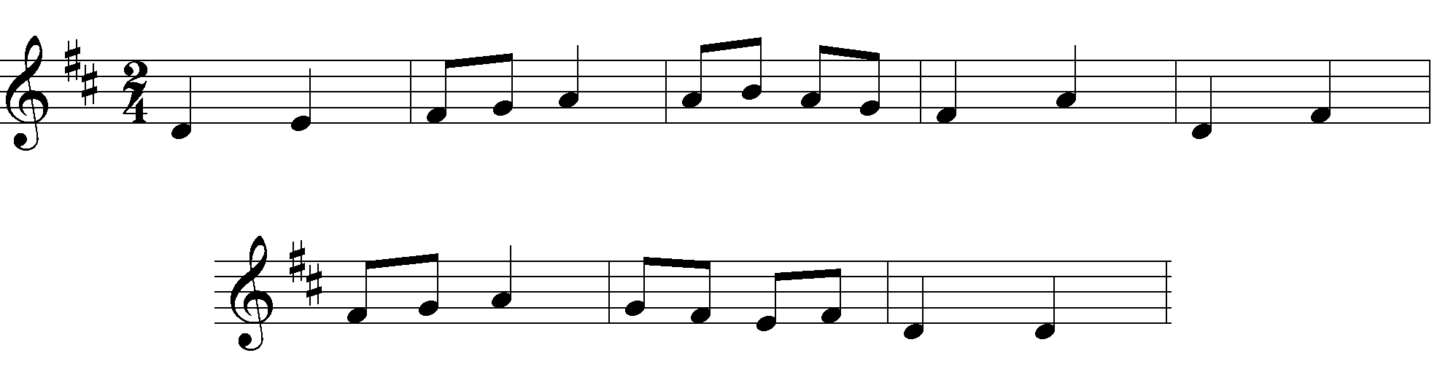

Пример 2.

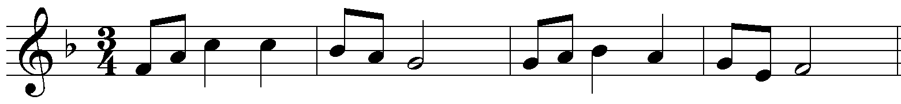

## Раздел 7. Воспитание творческих навыков.

##### Импровизация и сочинение мелодий из двух, трех, четырех, пяти звуков.

Закрепление пройденных ступеней, длительностей звуков, интервалов, интонационных оборотов.

##### Тема 7.2 Сочинение фраз-вопросов и фраз-ответов.

Закрепление понятий тоника, устойчивые и неустойчивые звуки, фраза.

##### Тема 7.3 Ритмические импровизации.

Импровизации ритмических фраз-ответов, сопровождений к мелодиям.

##### Тема 7.4 Сочинение мелодий на заданный текст.

Закрепление тем: лад, тональность, размер, ритм, длительности, интервалы.

##### Тема 7.5 Подбор аккомпанемента к мелодиям.

Необходимые навыки: исполнение главных ступеней лада на фортепиано, тонического трезвучия, гармонического соединения тоники и субдоминанты, тоники и доминанты, исполнения гармонических последовательностей в разных тональностях.

##### Тема 7.6 Сочинение этюдов на разные виды фигураций.

Освоение фигураций: выдержанные звуки, ритмическая фигурация, гармоническая фигурация, мелодическая фигурация, смешанный вид.

#### Третий год обучения.

## Раздел 1. Теоретические сведения

###### Тема 1.1 Повторение материала, пройденного во 2-ом классе

Теоретические сведения, пройденные во втором классе закрепляются и повторяются на более сложном материале.

**Тема 1.2. Тональность. Гамма. Ступени*.***

Цифровые обозначения ступеней: устойчивые, неустойчивые ступени, разрешение ступеней, опевание ступеней; главные и побочные ступени (обозначения ТSD). Квинтовый круг диезных и бемольных мажорных тональностей. Тетрахорд.

**Тема 1.3*.* Параллельные тональности.**

Ключевые знаки в мажорных и минорных тональностях до 2-х знаков.

Нахождение параллельной тональности от мажора и от минора.

**Тема 1.4. Одноимённые тональности. Виды мажора и минора.**

Сравниваются тетрахорды мажорных и минорных гамм натуральных, гармонических, мелодических видов. Определение лада по третьей ступени, а вида по шестой и седьмой.

##### Тема 1.5. Интервалы, обращения интервалов (обозначения).

Интервалы: простые, составные (обозначения); обращения интервалов.

##### Тема 1.6. Аккорды: трезвучия, обращение трезвучий, главные трезвучия лада.

Виды аккордов - трезвучия: мажорное (Б 53), минорное (М 53) (увеличенное (ув. 53), уменьшенное (ум. 53) (для перспективных групп); обращение мажорного и минорного трезвучий (обозначения).

Трезвучия главных ступеней лада. Схемы, обороты: T-D-T; T-S-T; T-T-D-T-S-T-D-T и др. по Шатковскому.

Септаккорды: виды (понятия).

##### Тема 1.7 Игра на инструменте.

Игра на инструменте: мажорных и минорных гамм трех видов; разрешений, опеваний ступеней, оборотов; интервалов (попевкок); трезвучий; обращений интервалов, трезвучий; септаккордов.

Игра выученных песен в разных тональностях, подбор песен, игра схем из аккордов; игра других творческих заданий.

## Раздел 2. Вокально-интонационные навыки.

##### Тема 2.1 Пение мажорных и минорных гамм трех видов, ступеней, мелодических оборотов.

Пение мажорных и минорных гамм трех видов, отдельных ступеней, мелодических оборотов: разрешение неустойчивых ступеней, опевание ступеней; V-I, I-V, I-VII-II-I, I-III-V; V-I-III, IV-III-II-III и др.

Пение тонов и полутонов с названием нот в ладу и от звука (вверх и вниз).

Простейшие секвенции: мелодические (2-х голосные в ладу) в перспективных группах.

##### Тема 2.2 Пение интервалов.

Пение интервалов (попевок) от звука (вверх и вниз), обращение интервалов на ступенях лада и от звука (пение вверх и вниз).

Пение интервалов на ступенях лада (м.2 в мажоре и миноре, б.3 в мажоре, м.3 в миноре, ч.5 на главных ступенях лада).

##### Тема 2.3 Пение трезвучий, их обращений.

Пение мажорных и минорных трезвучий, их обращений, трезвучий главных ступеней лада, схем, оборотов типа: Т-D-Т, Т-S-T, T-T-D-T-S-T-D-T и др. (Пение увеличенного и уменьшенного трезвучий в перспективных группах).

##### Тема 2.4 Двухголосные упражнения.

Двухголосные упражнения с названием нот, на слог, по столбице.

Пение канонов.

## Раздел 3. Сольфеджирование и пение с листа

##### Тема 3.1 Пение песен выученных на слух с текстом, сольфеджирование

Пение песен, выученных на слух с текстом, с названием нот, с сопровождением, без сопровождения.

Разучивание по нотам мелодий, включающих прорабатываемые мелодические и ритмические обороты в пройденных тональностях и размерах с дирижированием, чередование пения про себя и вслух, пение «цепочкой» (поочерёдное пение по фразам группами или индивидуально).

##### Тема 3.2 Пение с листа простейших мелодий.

##### Пение с листа простейших мелодий с названием звуков, с тактированием в пройденных тональностях.

##### Тема 3.3 Двухголосное пение.

Пение простейших двухголосных песен по нотам или более сложных по слуху с текстом.

##### Тема 3.4 Транспонирование выученных мелодий.

Транспонирование выученных мелодий в пройденные тональности. Ритмические длительности: целая, четверть с точкой и восьмая, четыре шестнадцатых в размерах , , . Пауза – целая.

##### Раздел 4. Воспитание чувства метроритма.

##### Тема 4.1. Размеры , , длительности нот, паузы.

Продолжение работы в размерах , , длительности: восьмые, шестнадцатые, восьмая с точкой, половинная с точкой.

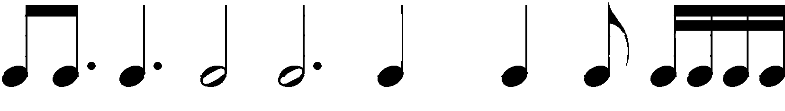Паузы: восьмая, четвертная, целая, половинная в различных сочетаниях, затакт.

##### Тема 4.2 Группировка длительностей.

Письменная работа: расставить такты в размере и сгруппировать длительности по правилам инструментальной группировки.

##### Тема 4.3 Ритмические упражнения.

Повторение ритмического рисунка на слоги; простукивание ритмического рисунка исполненной мелодии, а также по записанному нотному тексту, ритмическим таблицам, карточкам.

Узнавание мелодий по ритмическому рисунку, воспроизведение ритмического остинато; ритмический аккомпанемент к выученным мелодиям (отрывкам), исполняемым педагогом с использованием пройденных длительностей. Ритмические каноны.

##### Тема 4.4 Ритмические диктанты.

Ритмический диктант (запись ритмического рисунка мелодии или ритма, исполненного педагогом на одном звуке).

## 5. Воспитание музыкального восприятия. (Анализ на слух)

##### Тема 5.1 Определение на слух элементов музыкального языка.

Определение на слух и осознание: лада (мажора и минора трех видов) оборотов, ступеней, попевок, секвенций (в разных регистрах).

Определение пройденных интервалов в мелодическом виде (вверх и вниз) и в гармоническом звучании в ладу (цепочки, обороты) и от звука. Обращения интервалов.

Определение мажорных и минорных трезвучий и их обращений от звука, трезвучий главных ступеней лада в мелодическом и гармоническом видах.

##### Тема 5.2 Анализ на слух музыкальных произведений.

Определение в прослушанных произведениях: характера, лада, структуры, устойчивости и неустойчивости оборотов, интонаций пройденных интервалов, трезвучий, их обращений, размеров, темпов (moderato, andante, allegro), ритмических особенностей, динамических оттенков (cresc, dim, mf, mp, f, ff, p, pp).

Анализ нотного текста в музыкальных произведениях: тональности, ритмы, интервалы, аккорды, музыкальные построения: мотив, фраза, период, предложение, 2-х частная простая форма, секвенция.

Определение в нотном тексте пройденных элементов музыкального языка в произведениях, исполняемых в классе по специальности.

##### Рекомендуемый музыкальный материал.

1. Н. Римский - Корсаков. Марш из оперы "Сказка о царе Салтане"
2. П. Чайковский. Вальс. Болезнь куклы. Похороны куклы, новая кукла. Грустная песенка.
3. Д. Кабалевский. Наш край. Песня у костра.
4. З. Левина. Белочка.
5. С. Прокофьев. Вальс.
6. В. Шаинский. Кузнечик. Песенка слона.
7. Д. Шостакович. Шарманка. Вальс - (ля минор)
8. И. С. Бах. За рекою старый дом.
9. Ж. Бизе. Хор мальчишек из оперы "Кармен"
10. Э. Григ. Листок из альбома. Птички.
11. В. Моцарт. Бурре.
12. Ф. Шуберт. Вальс.
13. Р. Шуман. Первая утрата. Романс "Отзвуки театра". Смелый наездник. Дед Мороз.

## Раздел 6. Музыкальный диктант.

##### Тема 6.1 Письменные упражнения, связанные с воспитанием нотного письма.

Письменные упражнения, связанные с воспитанием нотного письма.

##### Тема 6.2 Подготовительные упражнения, устные диктанты.

Продолжение работы над развитием музыкальной памяти и внутреннего слуха с использованием подготовительных упражнений. Устные диктанты (воспроизведение на слоги, или с названием звуков, с тактированием или без него небольших попевок вслед за проигрыванием).

##### Тема 6.3 Письменные диктанты.

Запись разных видов диктантов:

- ранее выученных мелодий;

- ритмического рисунка мелодии;

-мелодий предварительно спетых с названием звуков, подобранных на фортепиано.

Объём мелодий от 2 - 4 до 8 тактов.

Длительности: четвертные, восьмые, шестнадцатые, половинные.

паузы: четвертные, половинные.

Тональности C, G, D, t, a, e, d, h.

Примеры:

1.

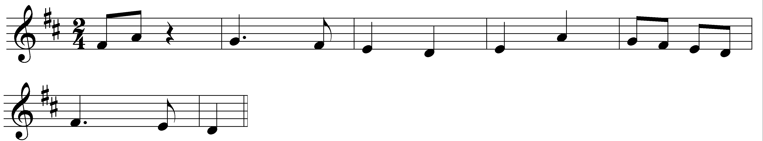

2.

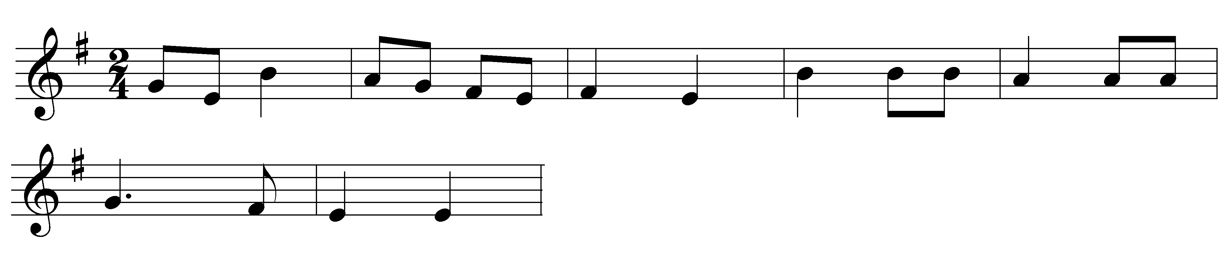

## Раздел 7. Воспитание творческих навыков.

##### Тема 7.1 Сочинение окончаний мелодий, сочинение мелодических вариантов фраз.

Сочинение окончаний мелодий на нейтральный слог в пройденных тональностях с названием звуков;

Сочинение мелодических вариантов фразы.

**Тема 7.2 Импровизация мелодий на заданный текст, ритм.**

Импровизация: мелодий на заданный ритм в пройденных размерах; на заданный текст; свободная импровизация мелодий в пройденных тональностях (с использованием 3х видов мажора и минора); коллективная импровизация мелодий в пройденных тональностях, с использованием прорабатываемых ритмических и мелодических оборотов.

Импровизация ритмического аккомпанемента по пройденным мелодиям, используя остинантные ритмические фигуры и другие ритмические обороты.

##### Тема 7.3 Подбор 2-го голоса.

Подбор второго голоса к заданной мелодии с использованием пройденных интервалов; сочинения зарисовок из интервалов и трезвучий. Игра схем на белых и черных клавишах и подбор аккомпанемента к пройденным мелодиям с разными видами фигураций.

**Тема 7.4. Подбор песен с разными видами фигураций аккомпанемента.**

Подбор песен с разными видами фигураций аккомпанемента. Необходимые навыки: исполнение трезвучий главных ступеней лада на фортепиано, гармонического соединения тоники и субдоминанты, тоники и доминанты, исполнения гармонических последовательностей в разных тональностях.

**Четвертый год обучения.**

## Раздел 1. Теоретические сведения

##### Тема 1.1 Закрепление материала, пройденного в 3 классе.

Тональности мажорные, минорные, диезные, бемольные, параллельные, одноименные; переменный лад; транспонирование, модуляция ( понятие).

Виды мажорных и минорных гамм (натуральный, гармонический, мелодический); устойчивые, неустойчивые ступени; опевание, разрешение ступеней; главные, побочные ступени.

##### Тема 1.2 Интервалы.

Интервалы: простые, составные, обращение; тритоны на VII, IV ступенях.

##### Тема 1.3 Аккорды.

Виды аккордов: трезвучия - 4 вида, обращения трезвучий; трезвучия главных ступеней; схемы разных видов; септаккорды - D7 с разрешением в мажор и в минор, (М VII7 и Ум VII7 с разрешением в перспективных группах).

##### Тема 1.4 Ритм. Размер.

Ритмические группы: ,, ´ в пройденных размерах: , , . Затакты: Паузы: восьмые, шестнадцатые.

В более перспективных группах размер , ритмические группы: f**|**♪

##### Тема 1.5 Музыкальные построения.

3х частная форма, вольта, реприза, канон.

Определение пройденных элементов речи в музыкальных произведениях, исполняемых в классе, в нотном тексте.

##### Тема 1.6 Игра на фортепиано.

Игра на фортепиано песен в пройденных тональностях ладов (3 мажора и 3 минора) разрешение, опевание ступеней, оборотов; интервалов (попевок), трезвучий, обращение интервалов и трезвучий, трезвучия главных ступеней лада. Подбор песен, игра схем из аккордов, игра других творческих заданий.

## Раздел 2. Вокально-интонационные навыки.

##### Тема 2.1 Пение гамм, ступеней.

Пение гамм: мажорных (3 вида) и минорных (3 вида), отдельных ступеней, разрешение опевание ступеней, мелодических оборотов: I-V-VI-V-II; V-III-I - VII-I; V-III-VI-V-VII-I; V-VI-VII-I; I-VI-V-VI пов.-V-III и т. д., диатонических секвенций с ритмическими оборотами; мелодий (упражнений) в переменном ладу.

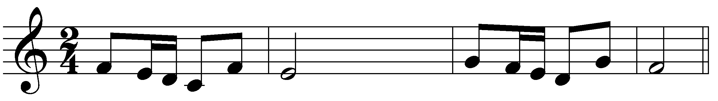

##### Тема 2.2 Пение интервалов.

Пение: пройденных интервалов от звука вверх и вниз; интервалов б.3, м.3, б.2, м.2, ч.4, ч.5 одноголосно и двухголосно в ладу (цепочками), упражнений на обращение интервалов, в том числе тритонов на VII, IV ступенях, ув. 2 на VI и ум. 7 на VII ступени с разрешением; игра на инструменте всех упражнений.

##### Тема 2.3 Пение аккордов.

Пение мажорных и минорных трезвучий, их обращений от звука вверх и вниз и в ладу главных трезвучий лада и их обращений (оборотов, схем, цепочек) типа: Т 53 - Т 6 - Т 64, S 53 - S 6 - S 64; Т 53 - Т 6 - S 53 - S 64; T 53 - D 6 - D 64 - T 6; T 64 - D7 - T 3 - T 64 и т. д.

Пение D7 с разрешением в мажоре и в миноре (септаккорды играть на инструменте), петь вниз и вверх, а также в ломанном виде.

##### Тема 2.4 Пение двухголосных упражнений.

Пение двухголосных упражнений с названием нот по столбице по нотам на разные виды двухголосия: гармонического, имитационного (смешанного и подголосочного; секвенций).

## Раздел 3. Сольфеджирование и пение с листа.

##### Тема 3.1 Пение песен.

Разучивание в пройденных тональностях более сложных песен, выученных по нотам (с названием нот и текста).

##### Тема 3.2 Пение с листа.

Пение с листа мелодий в пройденных тональностях мажора и минора, с движением включающим интонации пройденных интервалов, по звукам тонического трезвучия и его обращений, движение по звукам главных трезвучий лада (в перспективных группах), (тоники, субдоминанты, доминанты), движение по звукам D7.

##### Тема 3.3 Пение двухголосия.

Разучивание и пение по нотам двухголосных песен, пение одного из голосов несложного двухголосия с одновременным проигрыванием другого голоса на фортепиано (для перспективных групп).

##### Тема 3.4 Транспонирование.

Транспонирование выученных мелодий в пройденные тональности.

## 4. Воспитание чувства метроритма.

##### Тема 4.1 Освоение метроритмических особенностей.

Письменно расставить такты в размерах , ,  и верно сгруппировать длительности.

##### Тема 4.2. Ритмические упражнения.

Ритмические упражнения с использованием пройденных длительностей. Повторение ритмического рисунка исполняемой мелодии, простукивание по нотному тексту, таблицам, с названием нот, со счетом: , в , , затакты.

Продолжение работы над ритмическим остинато, ритмическим аккомпанементом, ритмическими канонами.

Исполнение группами учащихся ритмических партитур с использованием пройденных ритмов и размеров.

Одновременное воспроизведение учащимися ритмического рисунка и метрической доли ритмического двухголосия (в перспективных группах).

##### Тема 4.3 Ритмические диктанты.

Ритмические диктанты устные и письменные - одноголосные и двухголосные.

## Раздел 5. Воспитание музыкального восприятия

## (анализ на слух).

##### Тема 5.1 Определение ладов, ступеней на слух.

Определение 3-х видов мажора, 3-х видов минора, ступеней (разрешения, опевания) оборотов, секвенций (в разных регистрах).

##### Тема 5.2 Определение интервалов на слух.

Определение пройденных интервалов, их обращений, тритонов на VII, IV ступенях с разрешением в мажор и минор, ув. 2 на VI и ум. 7 на VII с разрешением в мелодическом и гармоническом виде от звука и в ладу (цепочки, обороты).

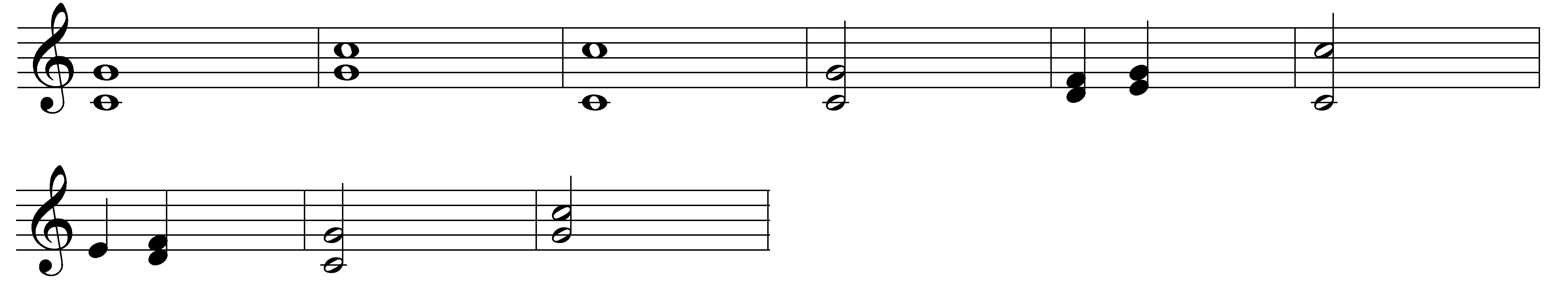

##### Тема 5.3 Определение аккордов на слух.

4 вида трезвучий, обращения мажорного и минорного трезвучия; трезвучия главных ступеней в мажоре и в миноре, D7 с разрешением (от звука и в ладу) в гармоническом и мелодическом видах (для перспективных групп).

Знакомство с функциональной окраской тоники, субдоминанты и доминанты.

##### Тема 5.4 Анализ на слух музыкальных произведений.

Определение и осознание в прослушанном произведении его жанровых особенностей, характера, структуры (количество фраз, 3-х частность, репризность), лада (включая переменный лад), интервалов, аккордов, размера, темпа, ритмических особенностей; динамических оттенков; мелодических оборотов, включающих движение по звукам тонического трезвучия и его обращений (как перемещений) в мажоре и миноре, интонаций пройденных интервалов, опевание устойчивых ступеней, остановки на V, II ступенях, скачки на V, II, VI - и др.

Анализ нотного текста по этому же плану.

## Рекомендуемый музыкальный материал.

1. М. Глинка. Марш Черномора. Полька. Мазурка.
2. П. Чайковский. Танец маленьких лебедей. Полька. Мазурка.
3. Итальянская песенка. Мой лизочек. Шарманщик.
4. Д. Кабалевский. Клоуны. Токкатина. Драматический отрывок.
5. С. Майкапар. Мотылёк. Пастушок. Маленькая сказочка. Педальные прелюдии.
6. В. Подвала. Полька - диссонанс.
7. С. Прокофьев. Марш. Сказочка. Прогулка. Утро.
8. В. Соловьёв-Седой. Подмосковные вечера.
9. Б. Барток. Сапожки. Павлин. Пьесы - ми минор, ре минор
10. Й. Гайдн. Менуэт. Соль мажор. Сонатина - партита До мажор.
11. Э. Григ. Вальс ля минор. Поэтические картинки - ми минор, ре минор и др.
12. Р. Шуман. Дед Мороз. Отзвуки театра. Романс и др.

## Тема 6. Музыкальный диктант.

##### Тема 6.1 Устные диктанты.

Различные формы устных диктантов, запись выученных мелодий.

##### Тема 6.2 Письменные диктанты.

Письменный диктант в пройденных тональностях в объёме 4 - 8 тактов, включающий пройденные мелодические обороты, ритмические группы в разных регистрах

 , , 

в размерах , , затакт, паузы.

Примеры:

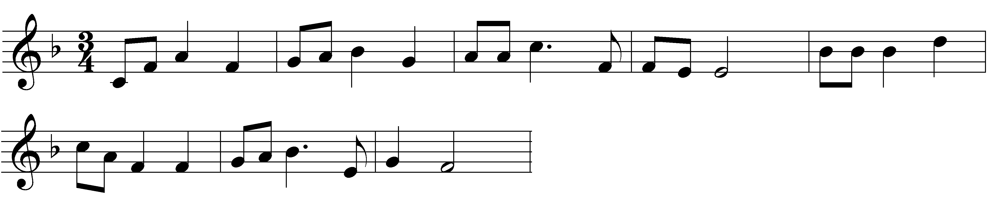

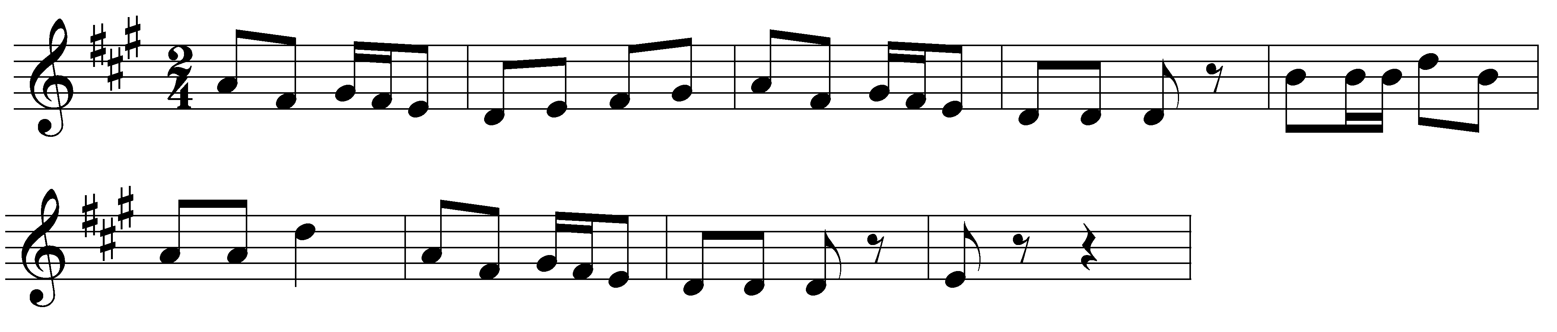

##### Тема 6.3 Двухголосные упражнения.

Запись двухголосных последовательностей на разные виды двухголосия.

## Раздел 7. Воспитание творческих навыков.

##### Тема 7.1 Импровизация и сочинение мелодий.

Импровизация песен-мелодий: на данный ритм, на данный текст; мелодий-песен: ответных предложений, в параллельной тональности. Коллективная импровизация в переменном ладу.

Сочинение мелодических и ритмических вариантов фраз, предложений, мелодий различного жанра (вальс, полька и т. д.), мелодий в простой 3-х частной форме с использованием параллельных тональностей, одноимённых тональностей.

Мелодий с использованием интонаций пройденных интервалов, трезвучий и их обращений, D 7; зарисовки из интервалов.

##### Тема 7.2 Сочинение подголосков, подбор аккомпанемента.

Подголосков к заданной мелодии; подбор аккомпанемента. Запись сочинённых мелодий.

##### Тема 7.3 Импровизация этюдов.

Этюды на различные виды фигурации (по Шатковскому Г.И.).

## Пятый год обучения.

## Раздел 1. Теоретические сведения.

##### Тема 1.1 Повторение и закрепление материала,изученного в 4 классе. Понятие: тритон, септаккорд, трезвучия главных ступеней.

Тритоны - это интервалы ув. 4 и ум. 5 образуются: ув. 4 на IV и VI ступенях в натуральном и гармоническом ладу, ум. 5 на VII и II ступенях в натуральном и гармоническом ладу.

б. 7 и м. 7 в тональности и от звука.

Обращения мажорного и минорного трезвучий; трезвучия и обращение трезвучий главных ступеней лада.

Септаккорды; доминантсептаккорд в мажоре и гармоническом миноре; обращения доминантсептаккорда.

##### Тема 1.2 Тональности мажорные и минорные до 5 знаков. Квинтовый круг тональностей. Проигрывание на фортепиано.

Проигрывание на фортепиано: выученных мелодий в пройденных тональностях; интервалов и аккордов в тональности и от звука.

Определение элементов музыкального языка в произведениях, исполняемых в классе по инструменту.

##### Тема 1.3 Модуляция, хроматизм.

Модуляция – переход в другую тональность, закреплённый каденцией; отклонение – переход в другую тональность, незакреплённый каденцией.

##### Тема 1.4 Пунктирный ритм, синкопа, триоль.

Ритмические группы: Пунктирный ритм. Синкопа – несовпадение акцентов метрических и ритмических.

Триоль. Всё - в размерах , , 

Ритмические группы в размерах , . Паузы шестнадцатые.

## Раздел 2. Вокально-интонационные навыки

##### Тема 2.1 Пение гамм в 3-х видах.

Пение гамм - мажорных и минорных в 3-х видах, отдельных ступеней, мелодических оборотов.

##### Тема 2.2 Пение трезвучий главных ступеней и доминантсептаккорда с обращениями.

Пение обращений трезвучий главных ступеней лада, доминантсептаккорда его обращений с разрешением.

##### Тема 2.3 Пение ранее пройденных интервалов в тональности и от звука.

Пение ранее пройденных интервалов в тональности и от звука: б. 6 и м. 6 в тональности, м. 7 на V ступени в мажоре и гармоническом миноре.

ув. 4 на IV и VI ступенях в натуральном и гармоническом мажоре и миноре, ум. 5 на II и VII ступенях.

Группы интервалов в тональности одноголосно и двухголосно

Пример:

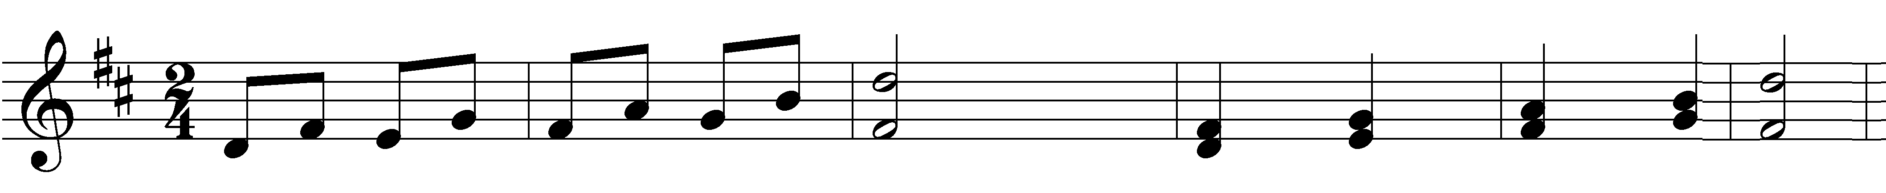

Пение одного из голосов в двухголосных упражнениях с проигрыванием другого голоса на фортепиано .

##### Тема 2.4 Пение диатонических секвенций.

Пение диатонических секвенций с использованием мелодических и ритмических оборотов.

Пример:

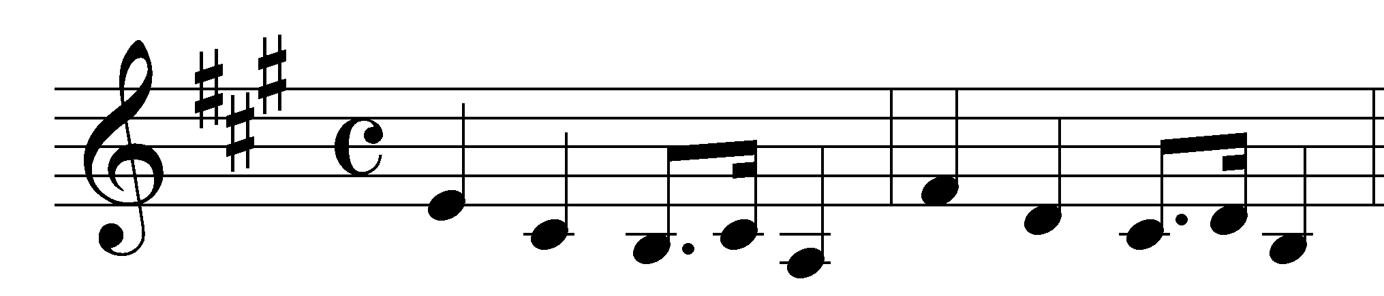

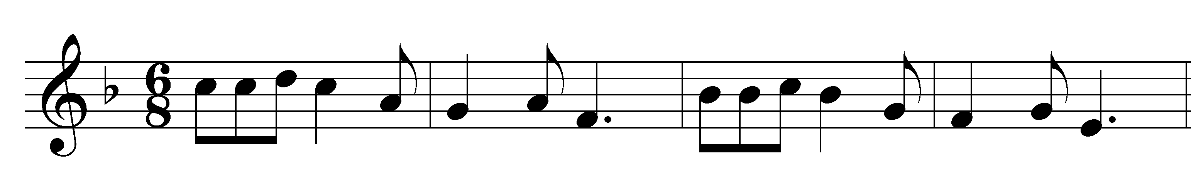

## Раздел 3. Сольфеджирование.

##### Тема 3.1 Пение мелодий с более сложными мелодическими и ритмическими оборотами пунктирный ритм, синкопа, триоль.

Пение мелодий с более сложными мелодическими и ритмическими оборотами, а также элементами хроматизма и модуляции.

Ритмические группы: синкопы, четверть с точкой две шестнадцатые ­ в размерах , ,  .

Ритмические группы 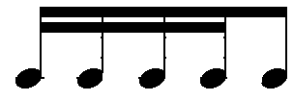,  в размерах , . Пауза шестнадцатая.

##### Тема 3.2 Пение с листа.

Пение с листа мелодий в изученных тональностях, с движением по звукам трезвучий главных ступеней лада, доминантсептаккорда.

##### Тема 3.3 Пение двухголосия.

Пение двухголосных канонов, а также двухголосия других типов; пение одного из голосов выученной двухголосной песни с одновременным проигрыванием другого голоса на фортепиано.

##### Тема 3.4 Транспонирование.

Транспонирование выученных мелодий в пройденные тональности.

## Раздел 4. Воспитание чувства метроритма.

##### Тема 4.1 Ритмические упражнения с использованием изученных размеров и длительностей.

Ритмические упражнения с использованием изученных размеров и длительностей в размерах , ,  ; в размерах , . Пауза шестнадцатая.

##### Тема 4.2 Укрепление техники дирижерского теста.

Укрепление техники дирижерского жеста. Два способа дирижирования на .

##### Тема 4.3 Ритмические каноны и ритмический аккомпанемент.

Продолжение работы над ритмическими канонами и ритмическим аккомпанементом (с использованием пройденных ритмов)

##### Тема 4.4 Двухголосные ритмические упражнения.

Двухголосные ритмические упражнения.

##### Тема 4.5 Ритмические диктанты.

Ритмические диктанты.

##### Тема 4.6 Сольмизация выученных и незнакомых примеров.

Сольмизация выученных и незнакомых примеров.

## Раздел 5. Анализ на слух.

##### Тема 5.1 Определение на слух жанров музыкальных произведений (целостный анализ).

Определение на слух и осознание в прослушанном произведении его жанровых особенностей, характера, формы (повторность, вариантность), лада (включая простейшие модуляции), размера, темпа, ритмических особенностей, интервалов, аккордов.

##### Тема 5.2 Определение на слух различных мелодических оборотов (анализ элементов музыкального языка).

Анализ и осознание мелодических оборотов, включающих движение по звукам трезвучий главных ступеней лада, доминантсептаккорда и его обращений.

##### Тема 5.3 Определение на слух интервалов и аккордов.

Определение на слух ув. 4 на IV и VI и ум. 5 на II и VII ступенях натурального и гармонического мажора и минора, пройденных интервалов в ладу и взятых изолированно, последовательностей из нескольких интервалов, аккордов.

Пример:

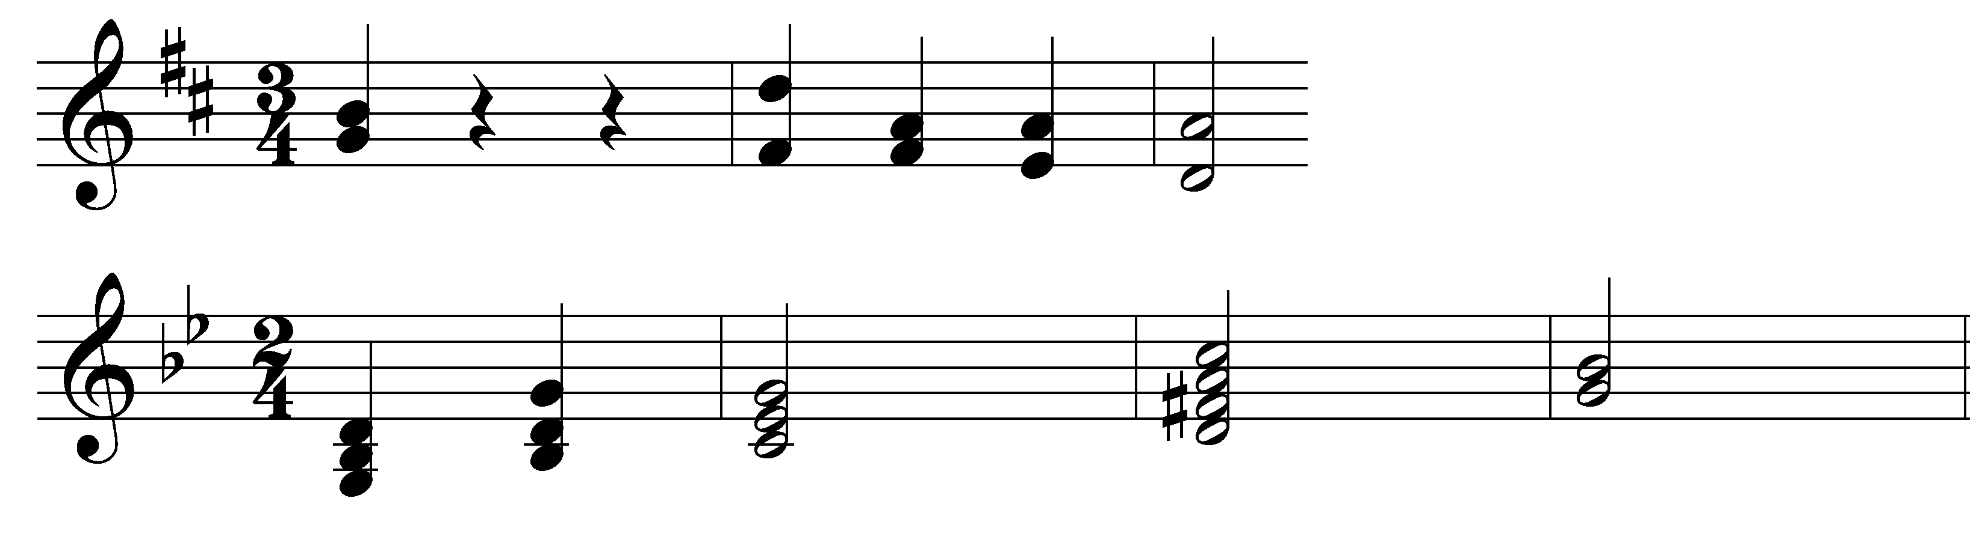

Определение на слух трезвучий главных ступеней в мажоре и миноре, доминантсептаккорда в изученных тональностях и от звука. Знакомство с функциональной окраской тоники, субдоминанты, доминанты.

## Рекомендуемый музыкальный материал

1. И. С. Бах. Хорал
2. Л. Бетховен. Менуэт
3. Л. Бетховен. Сурок
4. Л. Бетховен. Рондо
5. И. Гайдн. Менуэт
6. В. Косенко. Пионерский марш
7. Ф. Мендельсон. Песня без слов
8. А. Моцарт. Немецкий танец
9. Русская народная песня "Коробейники"
10. П. Чайковский. Камаринская
11. П. Чайковский. Зимнее утро
12. Ф. Шуберт. Мельник и ручей

## Раздел 6. Музыкальный диктант.

##### Тема 6.1 Различные формы устного диктанта.

Различные формы устного диктанта. Запись различных мелодий по памяти.

##### Тема 6.2 Письменные диктанты.

Письменные диктанты в изученных тональностях 8—10 тактов, включающие пройденные мелодические и ритмические обороты в размерах , ,  , ,  .

Пример:

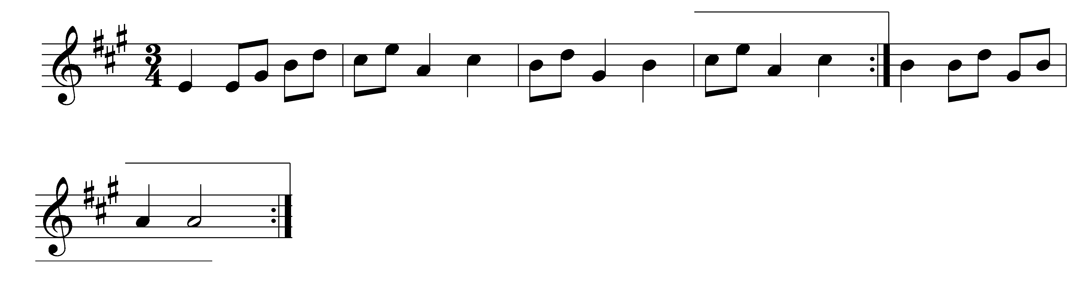

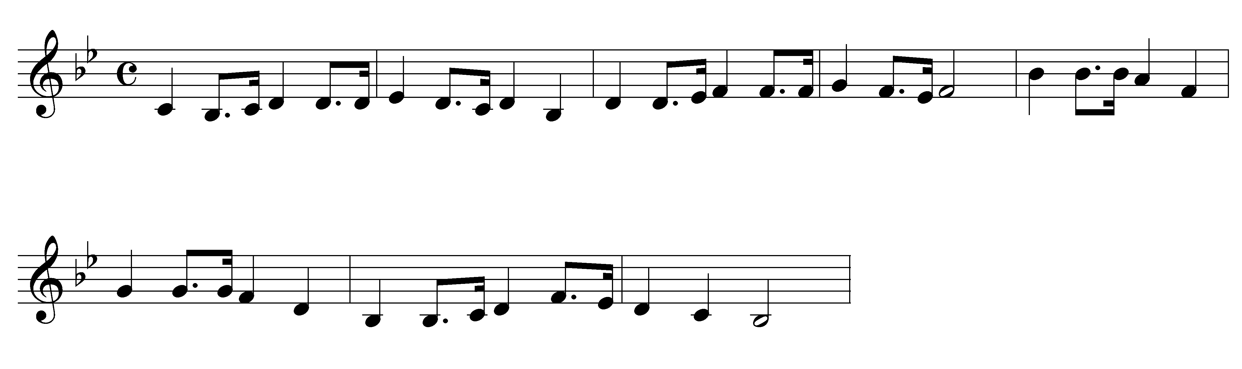

## Раздел 7. Творческие навыки.

##### Тема 7.1 Импровизация и сочинение ответных фраз, предложений.

Импровизация и сочинение мелодических и ритмических вариантов фразы, предложения, ответной фразы с модуляцией в тональность доминанты.

##### Тема 7.2 Импровизация и сочинение мелодий различного жанра.

Импровизация и сочинение мелодий различного жанра, характера (марш, колыбельная, песня и т.д.), мелодий с использованием интонаций пройденных интервалов, движением по звукам аккордов, подголосков к заданной мелодии.

##### Тема 7.3 Подбор аккомпанемента.

Пение мелодий с собственным аккомпанементом, использование в аккомпанементе изученных аккордов. Пение выученных мелодий с аккомпанементом.

## Шестой год обучения..

## Раздел 1. Теоретические сведения

##### Тема 1.1 Понятие квинтовый круг тональностей.

Понятие: квинтовый круг тональностей. Буквенная система обозначений тональностей. Тональности мажорные и минорные до 6 знаков

##### Тема 1.2 Ритм пунктирный, группировка с шестнадцатыми.

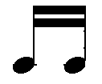Ритмическая группа Q|. в размерах , , ; ритмические группы , , 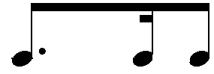 и другие в размере .

Переменный и смешанный размер.

##### Тема 1.3 Интервалы и аккорды в тональности и от звука.

Интервалы м. 7 на VII ступени в мажоре ум. 7 на VII ступени в гармоническом мажоре и миноре, ув.4 на IV и VI и ум. 5 на II и VII ступенях гармонического и натурального мажора и минора, характерные интервалы гармонических видов мажора и минора.

Обращения трезвучий главных ступеней лада, уменьшенное трезвучие на II и VII ступенях в натуральном и гармоническом мажоре и миноре.

Обращение Б53, М53, D7 с обращениями от звука.

##### Тема 1.4 Хроматизм, модуляция.

Хроматические, вспомогательные и проходящие звуки. Понятие: отклонение, модуляция.

##### Тема 1.5 Определение элементов музыкального языка.

Определение элементов музыкального языка в произведениях, исполняемых в классе по инструменту, в другом нотном тексте. Определение по нотному тексту модуляции в параллельную тональность, тональность доминанты, II ступени.

##### Тема 1.6 Игра на фортепиано.

Проигрывание на фортепиано выученных мелодий в пройденных тональностях, интервалов, аккордов и их последовательностей в тональности. Определение по нотному тексту модуляции в параллельную тональность, в тональность доминанты, II ступени.

## Раздел 2. Вокально-интонационные навыки

##### Тема 2.1 Пение гамм и ступеней

Пение гамм в 3-х видах (мажорных и минорных), отдельных ступеней, мелодических оборотов с использованием альтерированных ступеней типа: III-IV-IVG -V; III-II-III -I и т. д.

##### Тема 2.2 Пение аккордов.

Пение трезвучий главных ступеней с обращениями и разрешением.

Пение уменьшенного трезвучия на II и VII ступенях в пройденных тональностях.

Пение обращений мажорного и минорного трезвучий от звука.

Пение обращений доминантсептаккорда с разрешением в одноименные тональности.

##### Тема 2.3 Пение интервалов в тональности и от звука.

Пение ранее пройденных интервалов в тональности и от звука: ув. 4 и ум. 5 на IV и VII, II и VII ступенях натурального и гармонического мажора и минора, характерных интервалов гармонического мажора и минора.

##### Тема 2.4 Пение интервалов двухголосно, аккордов трехголосно.

Пение интервалов двухголосно, а также последовательностей из нескольких интервалов, одного из голосов в двухголосных упражнениях с проигрыванием одного из голосов на ф-но.

Пение аккордов трёхголосно, одного из голосов аккордовой последовательности с проигрыванием всех голосов на ф-но.

##### Тема 2.5 Пение секвенций.

Пение секвенций типа

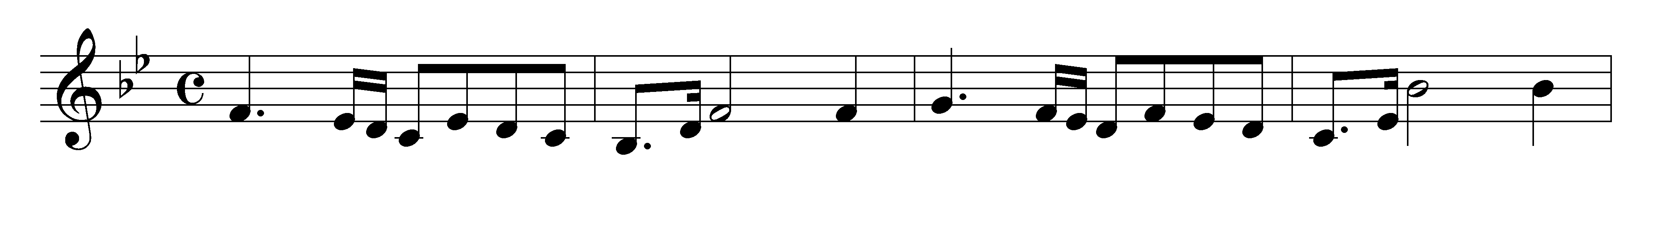

## Раздел 3. Сольфеджирование и пение с листа.

##### Тема 3.1 Пение выученных мелодий.

Пение мелодий с более сложными мелодическими и ритмическими оборотами, а также элементами хроматизма и модуляции.

Пение музыкальных примеров с ритмическими группами ´

в размерах , , 

Ритмические группы , , 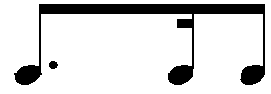 и другие сочетания длительностей в размере 

Синкопы.

##### Тема 3.2 Пение с листа.

Пение с листа мелодий в пройденных тональностях с движением мелодии по звукам доминантсептаккорда, уменьшенного трезвучия, а также включающих интонации ув. 2, ум. 7, ув. 4, ум. 5

##### Тема 3.3 Пение двухголосия.

Пение двухголосных примеров с элементами альтерации и большей самостоятельностью голосов, канонов.

##### Тема 3.4 Транспонирование.

Транспонирование выученных мелодий в пройденные тональности, а также мелодий на секунду вверх и вниз.

## Раздел 4. Воспитание чувства метроритма.

##### Тема 4.1 Ритмические упражнения с использованием пройденных длительностей.

Ритмические упражнения с использованием пройденных длительностей, а также ритмическая группа ´ в размере , , . Более сложные сочетания длительностей в размере . Примеры с переменным и смешанным размерами.

##### Тема 4.2 Освоение ритмических формул в одноголосии и двухголосии.

Ритмический аккомпанемент к мелодиям с использованием пройденных ритмов. Двухголосные ритмические упражнения. Ритмические диктанты. Сольмизация выученных примеров с листа.

## Раздел 5. Воспитание музыкального восприятия (анализ на слух).

##### Тема 5.1 Определение на слух и осознание музыкальных форм и элементов музыкального языка.

Определение на слух и осознание в прослушанном произведении его характера, лада, формы, ритмических особенностей.

##### Тема 5.2 Определение на слух функций аккордов.

Определение функций аккордов, отдельных гармонических оборотов, включающих движение по звукам обращений трезвучий главных ступеней лада, а также интонаций тритонов и характерных интервалов

##### Тема 5.3 Альтерация.

Наличие альтераций в мелодии (IV#, VII, в мажоре, III , VII# в миноре).

##### Тема 5.4 Определение на слух интервалов и аккордов.

Определение на слух интервалов от звука, аккордов от звука (всех пройденных).

Определение на слух интервалов в мелодическом и гармоническом звучании, последовательностей из нескольких интервалов.

Пример:

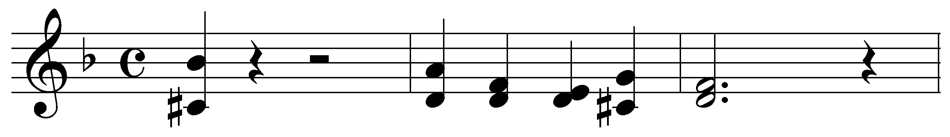

Аккордов в мелодическом и гармоническом звучании, последовательностей аккордов

Пример:

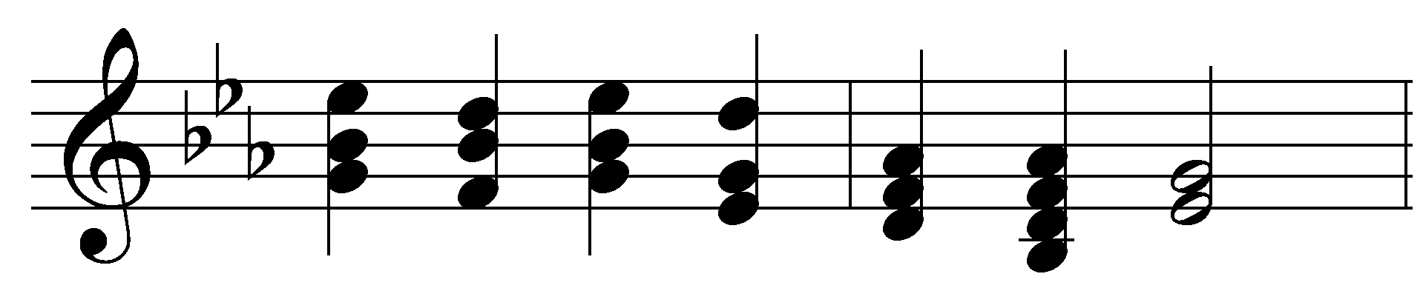

##### Тема 5.5 Анализ каденций

Анализ каденций в периоде (полная, половинная)

##### Рекомендуемый музыкальный материал

1. Бах И. С. Ария «Зима»
2. Бах И. С. Хорал
3. Гайдн И. Менуэт
4. Глинка М. Жаворонок
5. Глинка М. Свадебная песня
6. Глиер Р. Гимн великому городу
7. Мендельсон Ф. Песня без слов
8. Мясковский Н. Тревожная колыбельная
9. Чайковский П. В церкви
10. Чайковский П. Песня жаворонка
11. Шопен Ф. Этюд № 3

## Раздел 6. Музыкальный диктант.

##### Тема 6.1 Устные диктанты.

Различные формы устных диктантов, запись знакомых мелодий по памяти.

##### Тема 6.2 Письменные диктанты.

Письменные диктанты в пройденных тональностях в объёме 8-10 тактов, включающие пройденные мелодические обороты.

Пример:

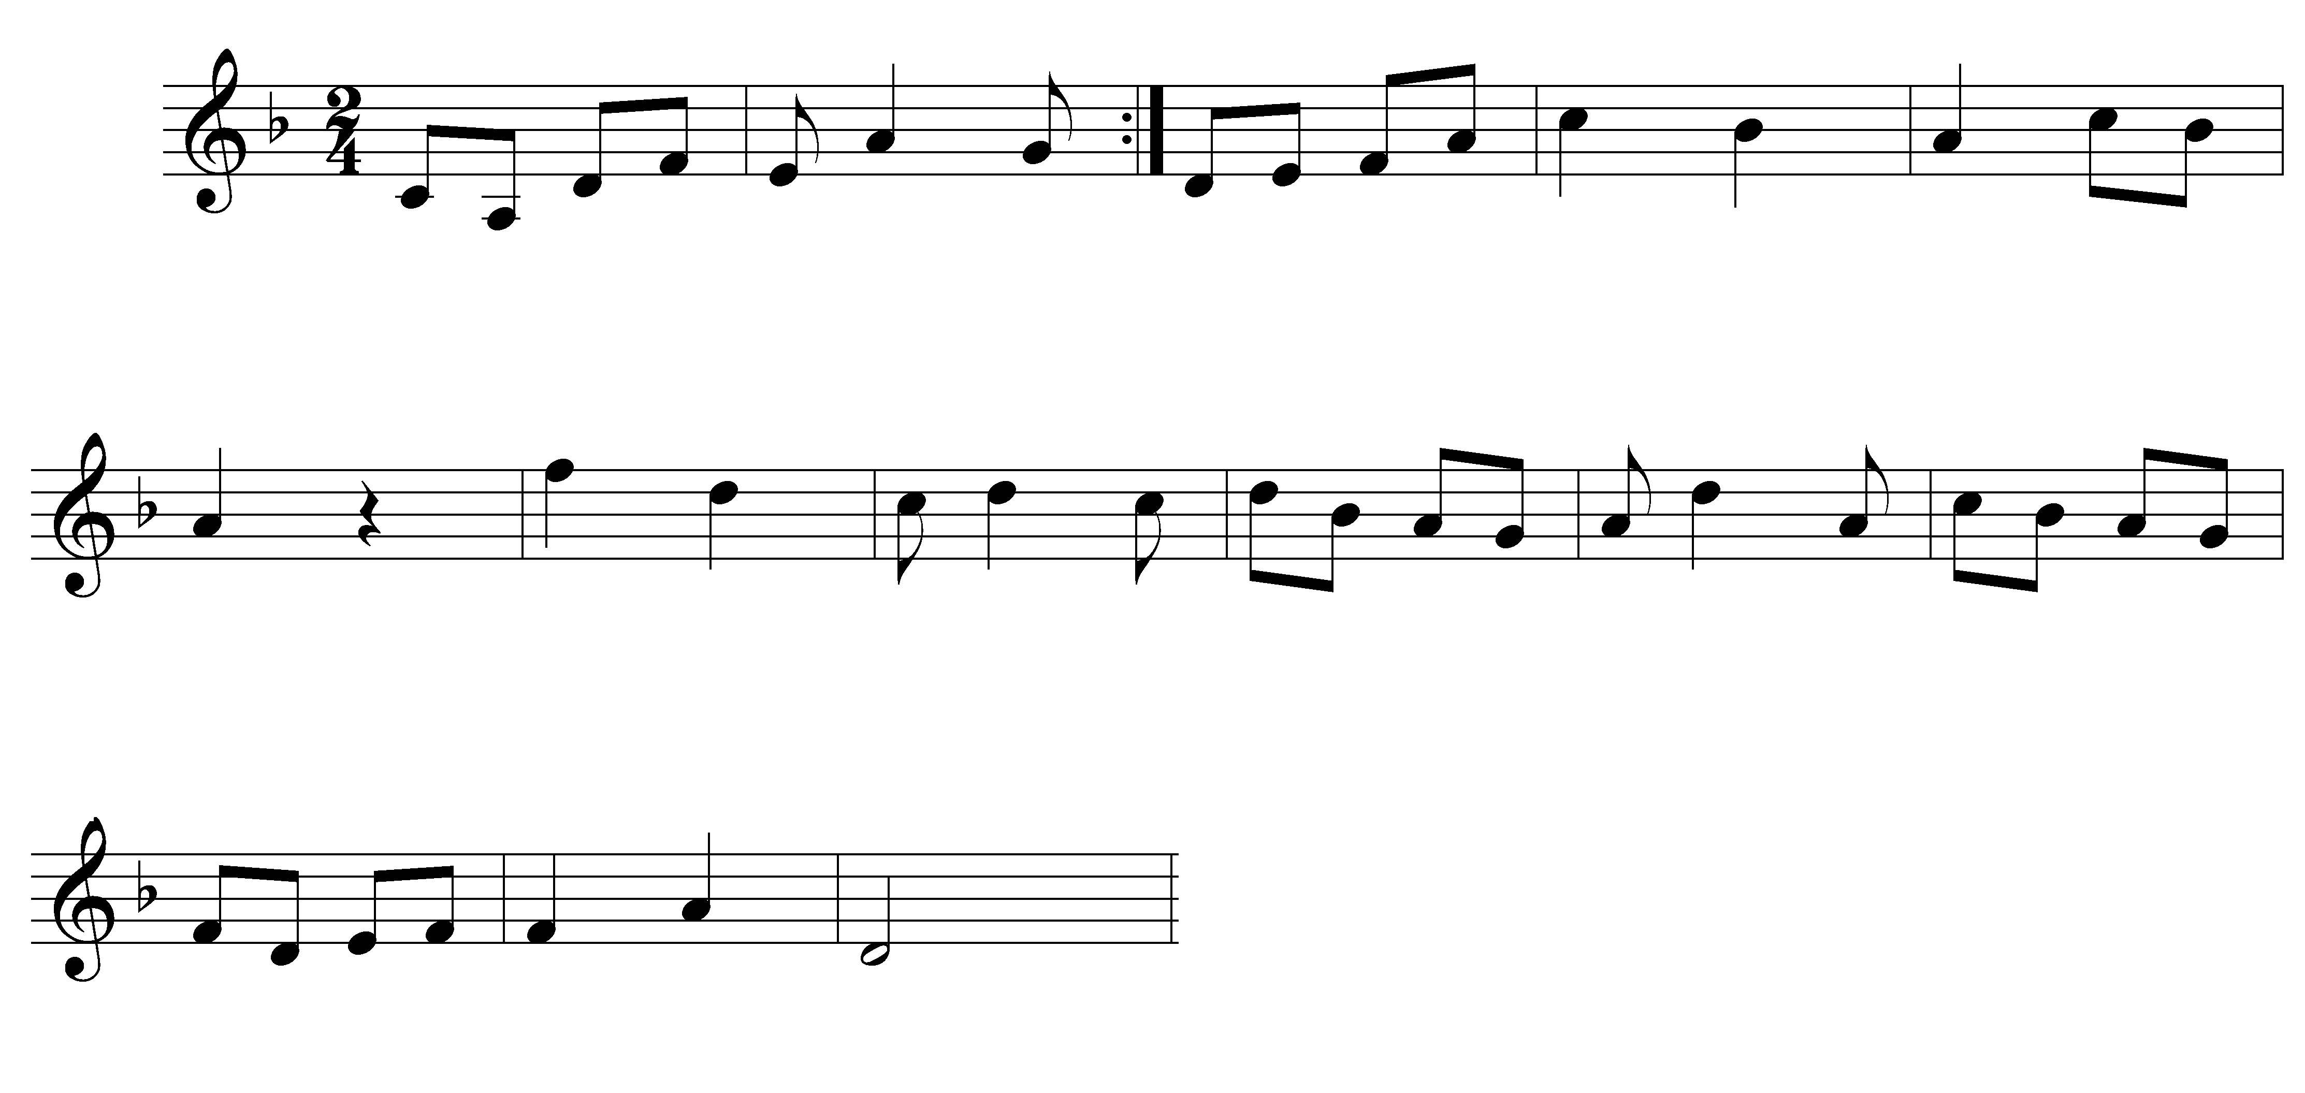

## Раздел 7. Творческие навыки.

##### Тема 7.1 Импровизация и сочинение фраз, предложений, периодов.

Импровизация и сочинение ответной фразы с модуляцией в тональность доминанты, II ступени, а также модулирующего периода.

Сочинение мелодий с использованием интонаций пройденных интервалов и аккордов.

##### Тема 7.2 Сочинение мелодий в различных жанрах.

Сочинение мелодий различного характера, жанра в 3х ч. форме и форме периода.

##### Тема 7.3 Подбор аккомпанемента, фигурации.

Освоение различных видов фигурации (по методике Шатковского Г.И)

## Седьмой год обучения.

## 1. Теоретические сведения

##### Тема 1.1 Повторение и закрепление материала, изученного

##### в 6 классе.

Повторение и закрепление материала, пройденного в 6 классе, на более сложном материале.

Квинтовый круг тональностей. Альтерация. Хроматизм. Отклонение. Модуляция. Тональности мажорные в 3-х видах, минорные в 3-х видах до 6 знаков.

Ритмическая группа: ´ в размерах , , , , ,  в размерах , .

Переменный размер.

Интервалы: все простые, тритоны, характерные: ув.2, ум.7, ув.5, ум.4 с разрешением в одноимённые тональности.

Обращение трезвучий главных ступеней, а также уменьшенное трезвучие на VII и II ступенях в мажоре и гармоническом миноре.

Доминантсептаккорд, его обращения с разрешением в одноимённые тональности.

##### Тема 1.2 Лад, тональность, диатонические лады народной музыки.

Квартово - квинтовый круг тональностей. Энгармонически равные тональности. Родственные тональности (тональности 1 степени родства в перспективных группах).

Пентатоника мажорная и минорная, семиступенные диатонические лады народной музыки.

Хроматическая мажорная и минорная гамма (построение). Хроматические вспомогательные и проходящие звуки.

##### Тема 1.3 Интервалы.

Интервалы: простые, составные, тритоны на VII, II (ум. 5), IV, VI (ув. 4) с разрешением в одноимённые тональности; характерные интервалы: ув. 2 на VI, ум. 7 на VII, ув. 5 на VI в мажорег, на III в минорег, ум. 4 на III в мажорег и на VII в минорег с разрешением. Построение интервалов от звука вверх, вниз и в ладу (цепочки).

##### Тема 1.4 Аккорды.

Трезвучия: обращения трезвучий главных ступеней, минорная субдоминанта в гармоническом мажоре, и трезвучия VI ступени в гармоническом мажоре; уменьшенное трезвучие на VII и II ступени и увеличенное трезвучие на VI ступени гармонического мажора и III ступени гармонического минора. Построение от звука и в ладу (последовательностей, схем). Септаккорды: обращения доминантсептаккорда, их разрешения в одноимённые тональности. Прерванный гармонический оборот D7–VI53 гармонического мажора и минора. Вводные септаккорды и (септаккорды II ступени в перспективных группах) их разрешение в одноимённые тональности. Построение септаккордов в ладу и от звука вверх и вниз.

Определение по нотному тексту отклонений, модуляций в параллельные тональности, II ступени, тональности доминанты, субдоминанты (1 степени родства).

Определение пройденных элементов музыкального языка в произведениях исполняемых в классе.

##### Тема 1.5 Проигрывание на фортепиано.

Проигрывание на фортепиано: выученных мелодий в пройденных тональностях; всех пройденных ладов; интервалов, аккордов, схем, цепочек (в тональностях и от звуков), всех творческих заданий.

## 2. Вокально-интонационные навыки.

##### Тема 2.1 Пение гамм, ступеней.

Пение: гамм, отдельных ступеней, мелодических оборотов с использованием альтерированных ступеней; с изменением ступеней гармонического, мелодического видов мажора и минора;

звукорядов мажорной и минорной пентатоники, 7- ступенных диатонических ладов народной музыки;

звукорядов хроматических мажорных и минорных гамм, оборотов со вспомогательными хроматическими звуками.

##### Тема 2.2 Пение интервалов.

Интервалы: все простые, тритоны на VII, II, IV, VI ступенях с разрешением в тональности. Характерные интервалы гармонического мажора и минора: ув. 2 - на VI, ум. 7 – на VII, ув. 5 на VI в мажоре, на III в миноре, ум. 4 на III в мажоре, на VII в миноре с разрешением в пройденные тональности и от звука вверх и вниз.

Последовательности из нескольких интервалов типа:

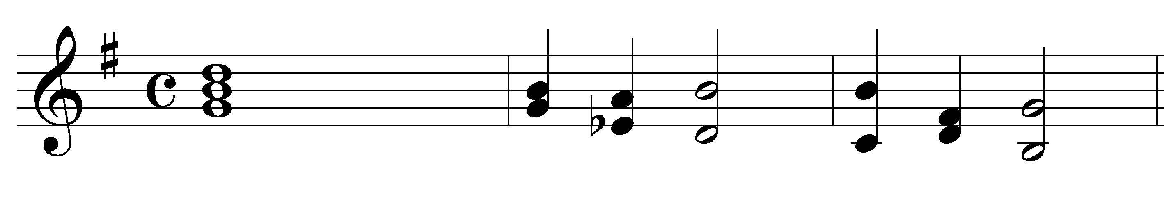

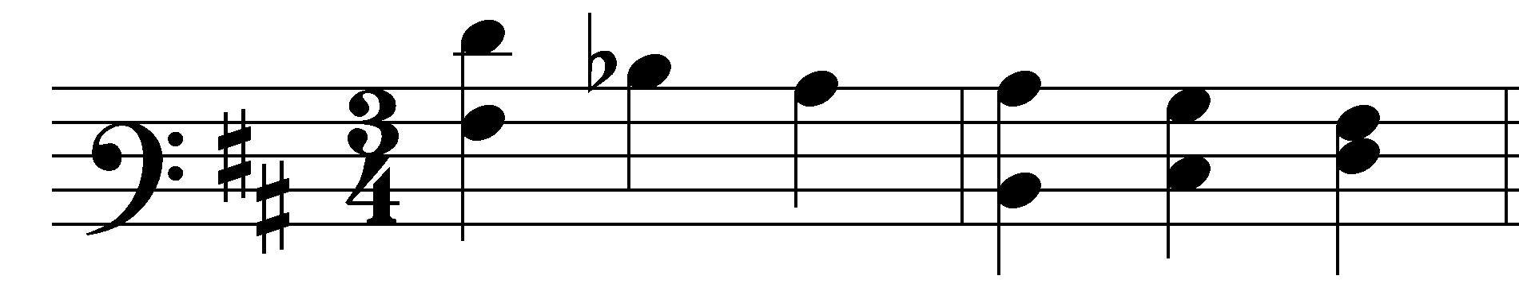

##### Тема 2.3 Пение аккордов.

Пение аккордов от звука с разрешением, а также последовательностей из нескольких аккордов типа:

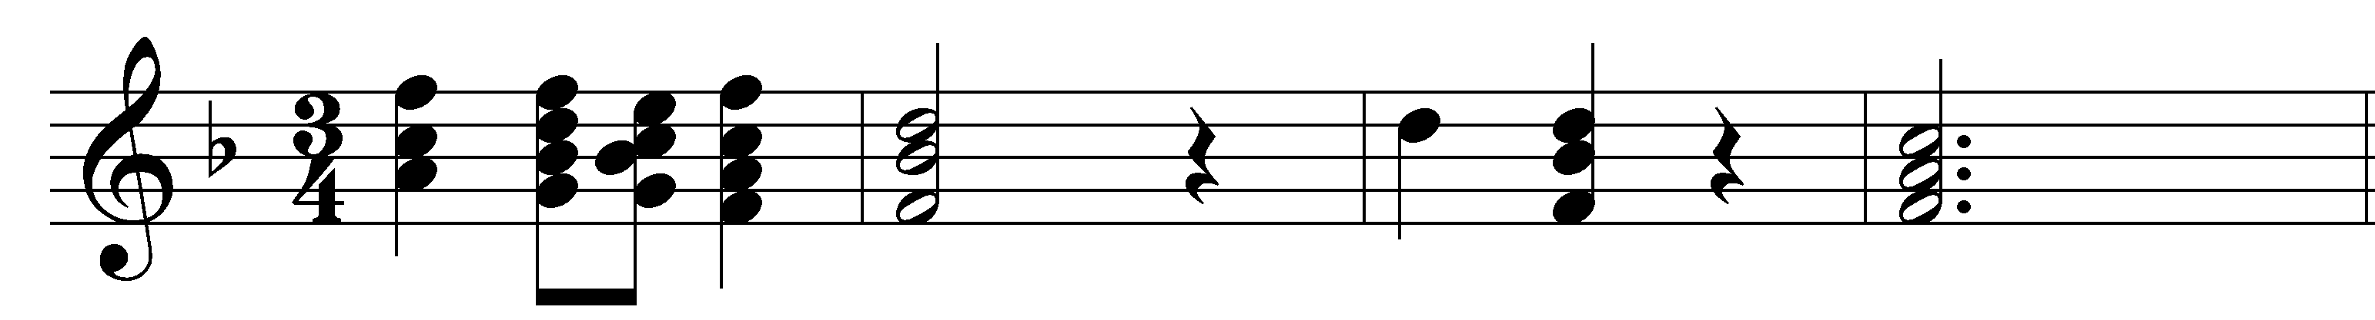

Уменьшенного трезвучия на II и VII ступенях, субдоминантовых аккордов в гармоническом мажоре.

Увеличенного трезвучия на VI ступени в мажоре и на III ступени в миноре в пройденных тональностях и от звука вверх и вниз.

Септаккордов: D7 с обращениями, вводные септаккорды и II7 с разрешением через доминанту в пройденные тональности и от звука вверх и вниз. (Виды больших септаккордов, от звуков в перспективных группах).

##### Тема 2.4 Пение секвенций.

Пение одноголосных секвенций типа:



Двухголосных секвенций, модулирующих секвенций**.**

**Раздел 3. Сольфеджирование и пение с листа.**

##### Тема 3.1 Одноголосное пение.

Разучивание и пение с листа: мелодий с хроматизмами, модуляциями, с движением по звукам обращений D7, вводных септаккордов, септаккордов II ступени и других пройденных аккордов (трезвучий, обращений главных ступеней лада и т.д.); а также включающих интонаций тритонов на VII, II, IV, VI ступенях, характерных интервалов: ув. 2, ум. 7, ув. 5, ум. 4 в гармоническом мажоре и миноре; мелодий в 3х видах мажора и минора; мелодий в пятиступенных и семиступенных ладах народной музыки.

Пение примеров с ритмическими группами: синкопами, залигованными звуками в пройденных размерах, в переменном размере. Размер .

##### Тема 3.2 Двухголосное пение.

Пение более сложных мелодий двухголосных примеров (пение группами и дуэтами, один голос играть, другой петь).

##### Тема 3.3 Пение с аккомпанементом.

Пение песен (романсов) с собственным аккомпанементом по нотам.

##### Тема 3.4 Транспонирование.

Транспонирование выученных мелодий в пройденные тональности. Транспонирование с листа на секунду и терцию вверх и вниз.

## Раздел 4. Воспитание чувства метроритма.

##### Тема 4.1 Ритмические упражнения.

Ритмические упражнения с использованием пройденных длительностей, а также ритмические группы с залигованными нотами, в размерах: , , .

Ритмические упражнения в переменном размере, размере , и в смешанных размерах.

Ритмический аккомпанемент к мелодиям с использованием пройденных ритмов.

Двухголосные ритмические упражнения группами и индивидуально (двумя руками).

##### Тема 4.2 Ритмические диктанты.

Ритмические диктанты устные, письменные, одно-, двух- и трёхголосные.

##### Тема 4.3 Сольмизация.

Сольмизация выученных мелодий и новых примеров.

##### Тема 4.4 Освоение метроритмических особенностей.

Письменные работы: расстановка тактовых чёрточек и выполнение правильной группировки.

## Раздел 5. Воспитание музыкального восприятия

## (анализ на слух).

##### Тема 5.1 Определение на слух элементов музыкального языка.

Определение функций пройденных аккордов, гармонических оборотов. Полифонический склад, его виды. Определение мелодических оборотов, включающих движение по звукам обращений главных ступеней лада, по звукам D7 и его обращений, вводных септаккордов, септаккорда II ступени, гармонической субдоминанты, тритонов и характерных интервалов в гармоническом мажоре и миноре. Определение альтераций в мелодии - IV повыш. и VII пониж. в мажоре, II пониж. и VI повыш. в миноре. Определение интервалов в ладу и от звука, а также последовательностей из нескольких интервалов типа:

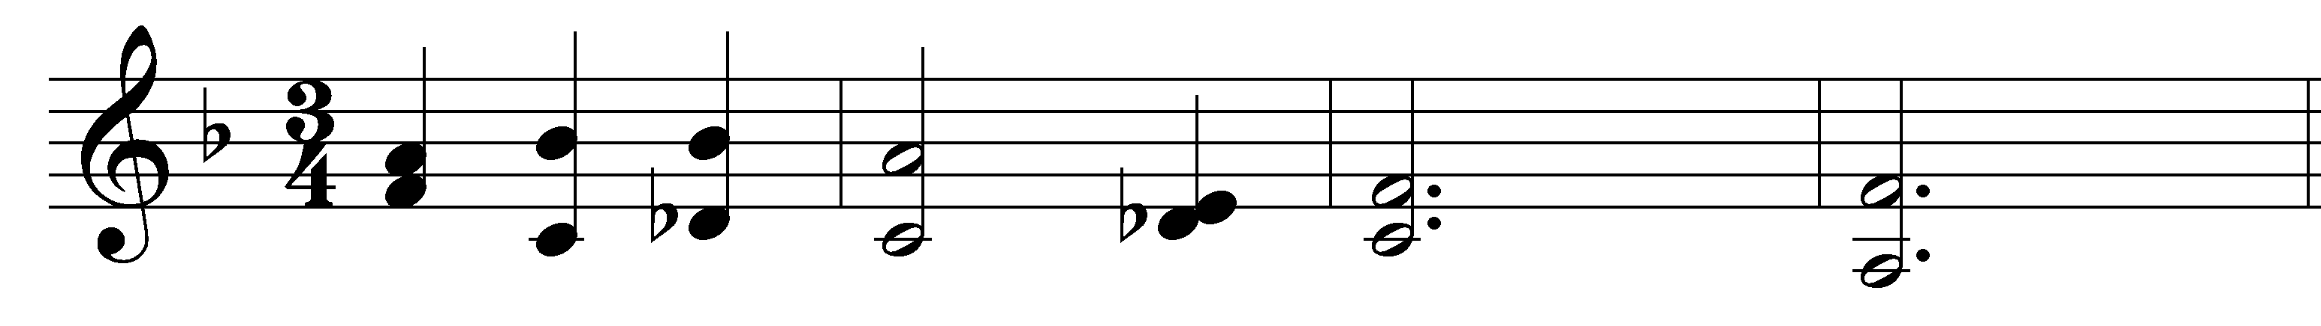

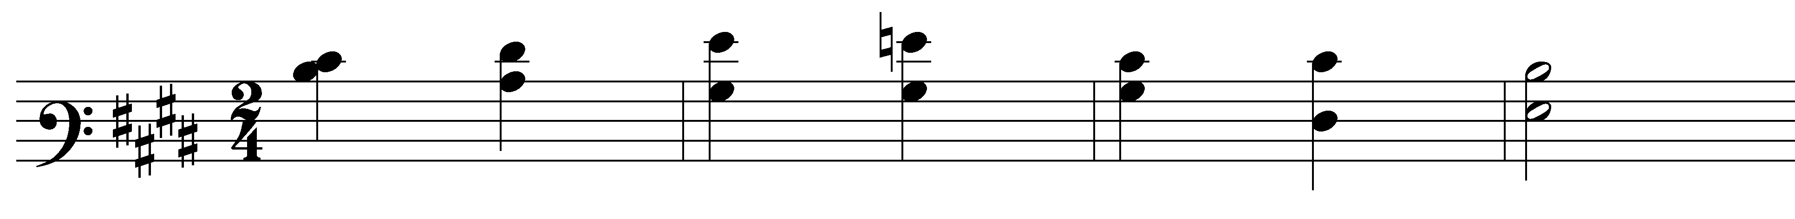

Определение аккордов в ладу и от звука, а также последовательностей из нескольких аккордов типа:

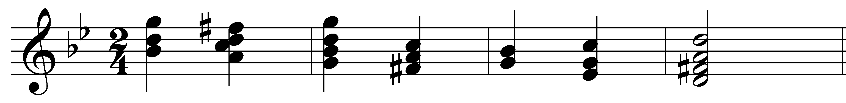

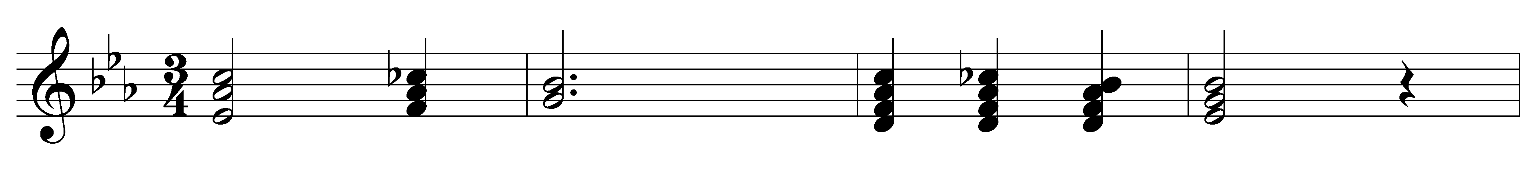

Определение модуляций в параллельную тональность, во II ступень, в тональность доминанты, субдоминанты (1 степени родства в перспективных группах).

##### Тема 5.2 Анализ на слух музыкальных произведений.

Определение в прослушанном произведении жанра, лада (включая 3 вида мажора и минора, пентатонику, ладов народной музыки), формы (однотональный и модулирующий период, простая 2-х и 3-х частная форма), ритмических особенностей. Целостный анализ.

#### Рекомендуемый музыкальный материал

1. М. Глинка - Попутная песня. Сомнение. Тарантелла.
2. П. Чайковский - Нянина сказка. Мелодия для скрипки и фортепиано. Осенняя песня (Октябрь). Белые ночи (Май) и др.
3. Э. Арро - Пьеса на чёрных клавишах.
4. Т. Николаева - Маленькие вариации в классическом виде.
5. В. Павленко - Капелька.
6. А. Пахмутова - До свидания. Москва. Звездопад.
7. В. Соловьёв - Седой - Подмосковные вечера.
8. А. Хачатурян - Скакалка. Музыкальная картинка. Подражание народному.
9. И. С. Бах - Менуэт ре минор. Прелюдия № 6. Инвенция № 6. Симфония № 2.
10. Х. Т. К. том 1. Прелюдия до мажор.
11. Э. Григ - Весной. Импровизация. Ария.
12. А. Моцарт - Соната № 15. Соната до мажор, Рондо ля мажор.
13. Ф. Шопен - Ноктюрн ми бемоль - мажор, соль - минор, фа - минор.
14. Ф. Шуберт - Скерцо си бемоль - мажор. Экспромт ля бемоль мажор.
15. Р. Шуман - Марш из "альбома для юношества".

## Раздел 6. Музыкальный диктант.

##### Тема 6.1 Устный диктант.

Различные формы устного диктанта. Запись знакомых мелодий по памяти.

##### Тема 6.2 Письменный диктант.

Письменный диктант в пройденных тональностях в 3х видах мажора и минора, включающий пройденные мелодические обороты; ритмические группы с залигованными нотами, триолями, синкопами в размерах: , , .

в пройденных размерах.

Пример:

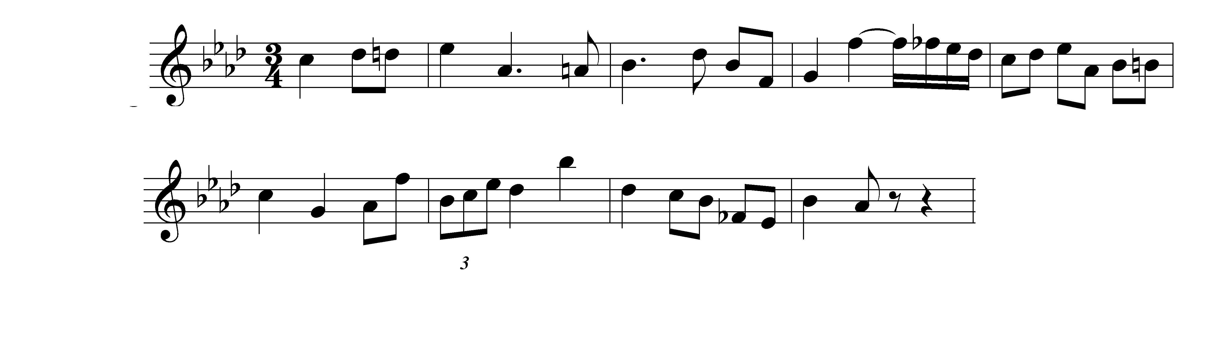

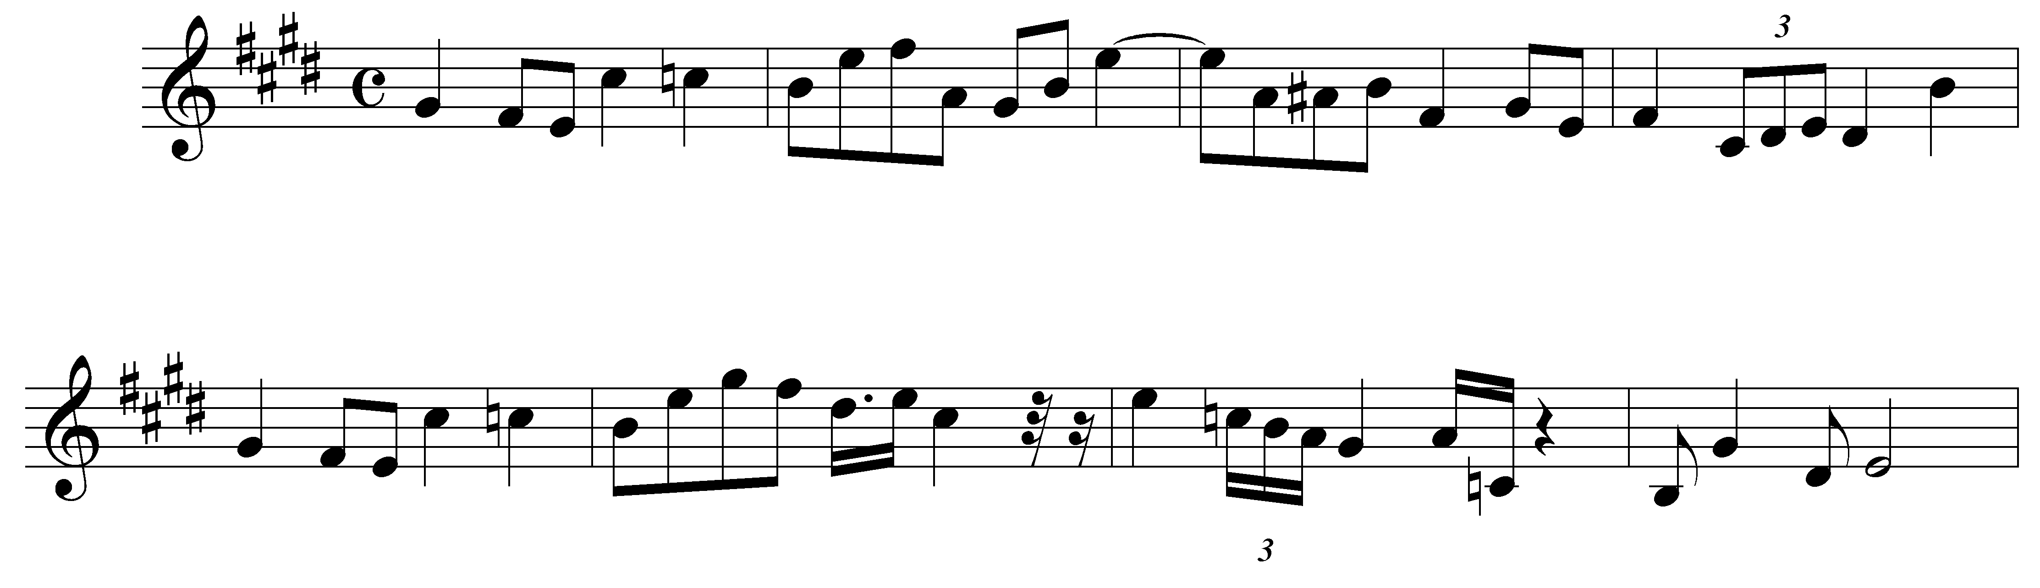

##### Тема 6.3 Двухголосные диктанты.

Двухголосные диктанты устные и письменные.

##### Тема 6.4 Тембровые диктанты.

Развитие тембрового слухы путем написания тембровых диктантов.

## Раздел 7. Воспитание творческих навыков.

##### Тема 7.1 Импровизация и сочинение.

Импровизация и сочинение мелодий в гармоническом мажоре, миноре с использованием пройденных размеров и ритмических длительностей; мелодий в пятиступенных ладах (мажорная и минорная пентатоника), в семиступенных народных ладах; мелодий различного характера, различной формы (на усмотрение педагога); мелодий с использованием интонаций интервалов, аккордов (обращений D7, VII7, II7 и др.)

Запоминание и запись сочинённых мелодий. Тренировка и развитие внутреннего слуха путем сочинения и записи мелодий без предварительного воспроизведения. Сочинения в пройденных жанрах, формах. Продолжение работы по подбору подголосков.

##### Тема 7.2 Подбор аккомпанемента.

Подбор аккомпанемента к выученным или сочинённым мелодиям, используя пройденные аккорды и различные формы.

## Восьмой год обучения.

## Раздел 1. Теоретические сведения.

##### Тема 1.1 Повторение м закрепление материала, изученного в 7 классе. Родство тональностей.

Повторение учебного материала, изученного в 7 классе. Первая степень диатонического родства. Отклонение и модуляция в родственные тональности. Игра на фортепиано хроматических секвенций.

##### Тема 1.2 Хроматизм.

Хроматическая гамма. Правописание мажорной и минорной хроматической гаммы, вспомогательных и проходящих хроматических звуков. Альтерация.

##### Тема 1.3 Лад и тональность.

Тональности - все употребительные. Энгармонически равные тональности. Мажор и минор трех видов. Диатонические лады народной музыки. Переменность лада.

##### Тема 1.4 Метр. Ритм.

Простой и сложный метр. Группировки в простых, сложных, смешанных размерах в инструментальной и вокальной музыке.

##### Тема 1.5 Интервалы.

Простые и составные интервалы. Построение всех диатонических интервалов на ступенях лада и от данного звука. Построение тритонов и характерных интервалов в ладотональности и от звука с разрешением. Игра на фортепиано секвенций из интервалов.

##### Тема 1.6 Аккорды.

Трезвучие главных и побочных ступеней. Увеличенное трезвучие, уменьшенное трезвучие в ладу и от звука. Построение септаккордов на V, VII, II ступенях мажора и минора. Построение аккордовых последовательностей в тесном расположении без удвоений. Построение аккордов от звуков. Навыки исполнения на фортепиано всех аккордов в ладотональности и от звука.

## Раздел 2. Вокально-интонационные навыки.

##### Тема 2.1 Пение гамм, ступеней, мелодических оборотов.

Пение:

* мажорных и минорных гамм трех видов, звукорядов семиступенных диатонических ладов народной музыки, пентатоники;
* ступеней диатонических и альтерированных II#, III, IV#, VII, VIII (в мажоре) III, IV#, IVI, VII#, VI# (в миноре);
* мелодических оборотов, включающих интонации пройденных интервалов и аккордов.

##### Тема 2.2 Пение в ладотональности аккордов и интервалов.

Пение аккордов в ладотональности: трезвучий главных и побочных ступеней лада с обращениями, увеличенных трезвучий, уменьшенных трезвучий, септаккордов с обращениями, доминантсептаккорд, малый вводный септаккорд, уменьшенный вводный септаккорд, малый минорный и малый уменьшенный септаккорд второй ступени.

Пение интервалов в ладотональности: диатонических интервалов, характерных интервалов гармонических ладов, тритонов на IV, VI, II,VII ступенях в гармоническом мажоре и миноре.

Пение последовательностей из нескольких интервалов, например:

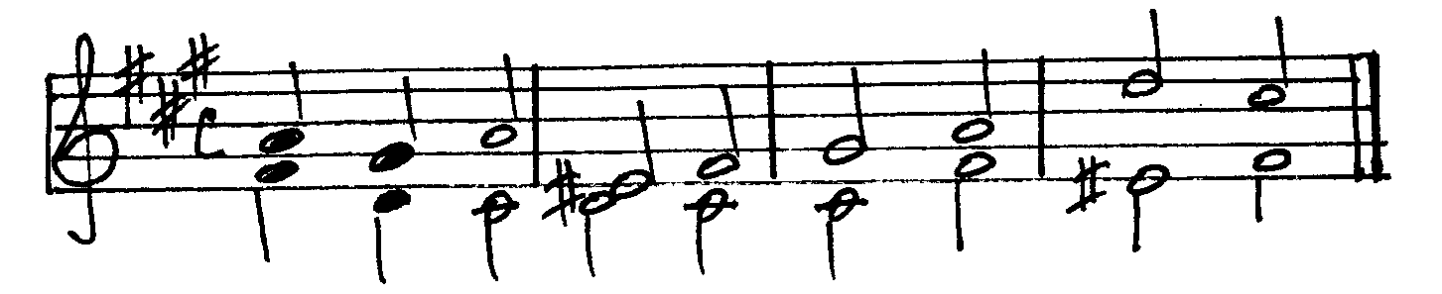

Пение последовательностей из нескольких аккордов, например:

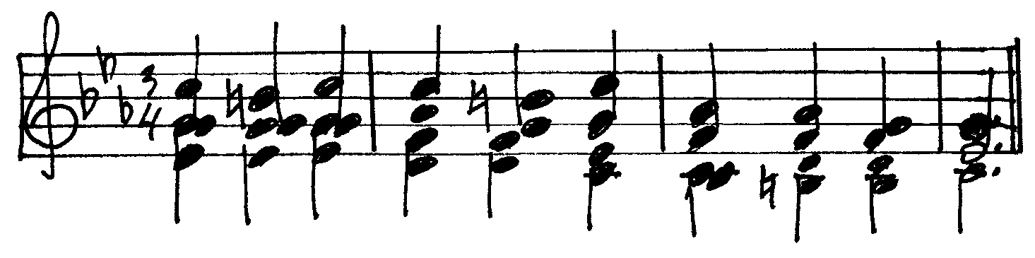

Пропевание одного из голосов интервальной и аккордовой последовательности с одновременным проигрыванием остальных.

Пение секвенций.

##### Тема 2.3 Пение от звука.

Пение интервалов от звука вверх и вниз, всех пройденных аккордов вверх и вниз с разрешением.

## Раздел 3 Сольфеджирование и пение с листа.

##### Тема 3.1 Одноголосное пение.

Разучивание и пение с листа одноголосных мелодий с хроматизмами, отклонениями, модуляциями, с движением по звукам пройденных интервалов и аккордов, с ранее пройденными ритмическими группами. Транспонирование выученных мелодий. Транспонирование на секунду и терцию вверх и вниз.

##### Тема 3.2 Двухголосное пение.

Пение двухголосных примеров хором, дуэтом. Пение одного из голосов с одновременным проигрыванием другого голоса.

##### Тема 3.3 Сольфеджирование.

Сольфеджирование выученных примеров и пение с листа.

## Раздел 4. Воспитание чувства метроритма.

##### Тема 4.1 Ритмические упражнения.

Чтение ритмических партитур с использованием всех пройденных длительностей и размеров. Дирижерский жест в простых и сложных размерах.

##### Тема 4.2 Ритмические диктанты.

Запись ритма мелодий. Ритмические группы:

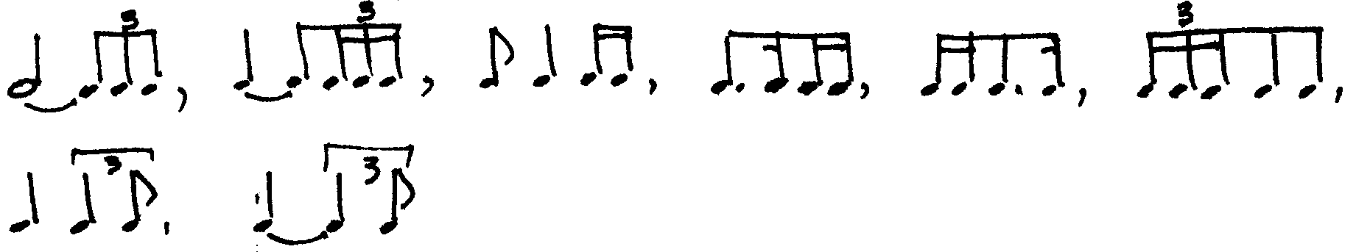

## Раздел 5. Воспитание музыкального восприятия

## (анализ на слух).

##### Тема 5.1 Определение на слух элементов музыкального языка.

Определение на слух мелодических оборотов, включающих движение по звукам пройденных интервалов и аккордов, оборотов с проходящими и вспомогательными звуками.

Простых и составных интервалов от звука и в ладу, последовательностей типа:, III ум.4, , II ум.5, VII ум.7, I ч.5, IV б.2, в мажорной тональности.

Аккордов в ладу и от звука, последовательностей аккордов типа:

М VII7–D65–Т53–D43 →Т6- S53–D7–VI53–Т64–D7–Т53

##### Тема 5.2 Анализ на слух музыкальных произведений.

Определение на слух и осознание в прослушанном произведении лада, формы, ритмических особенностей, функций пройденных аккордов.

Гармонический анализ прослушанного отрывка.

Типа полифонии.

#### Рекомендуемый музыкальный материал

1. Бах И.С. Сарабанда из «Английской сюиты» №6.
2. Гендель Г. Сарабанда из сюиты № 11.
3. Шопен Ф. Ноктюрн соч. 48 № 1.
4. Бетховен Л. Соната для фортепиано соч. 14 № 2 ч.II.
5. Чайковский П. Вальс из «Детского альбома».
6. Глиэр Р. «Медный всадник». Гимн великому городу.

## Раздел 6. Музыкальный диктант.

##### Тема 6.1 Устные диктанты.

Продолжение работы над хроматическими вспомогательными и проходящими звуками. Прорабатываются различные ритмические группы в простых и сложных размерах.

##### Тема 6.2 Письменный диктант.

Диктанты в объеме 8-10 тактов однотональные и модулирующие с отклонениями в родственные тональности, включающие все пройденные интонационные и ритмические трудности.

Пример:

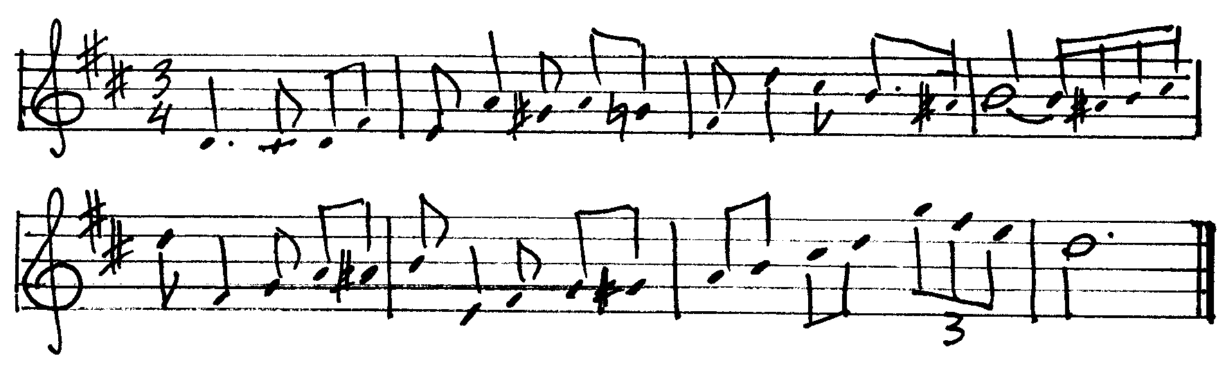

##### Тема 6.3 Ритмический диктант.

Устные и письменные ритмические диктанты. Формируются навыки быстрой фиксации ритмического рисунка мелодии, правильной группировки нот в простых и сложных размерах.

##### Тема 6.4 Двухголосный диктант.

Запись интервальной последовательности с характерными интервалами гармонических ладов, тритонами. Запись двухголосных диктантов с параллельным, косвенным и противоположным движением голосов на одном и двух нотоносцах.

## Раздел 7. Воспитание творческих навыков.

##### Тема 7.1 Импровизация и сочинение мелодий.

Мелодий на заданную гармонию, на заданный ритм; на интонации пройденных интервалов; мелодий с хроматическими звуками, отклонениями и модуляциями в родственные тональности.

##### Тема 7.2 Сочинение пьес.

Сочинение пьес в различных жанрах и формах.

##### Тема 7.3 Гармонизация мелодий.

Для гармонизации используются мелодии с отклонениями в родственные тональности.

#### 5. Требования к уровню подготовки выпускников.

**Результаты освоения примерной учебной программы сольфеджио должны отражать сформированный комплекс знаний и умений, навыков, наличие у обучающихся художественного вкуса, сформированного звуковысотного музыкального слуха и памяти, чувства лада, метроритма, знания музыкальных стилей, способствующих творческой деятельности. В том числе:    
- первичные теоретические знания, профессиональной музыкальной терминологии;   
- умение сольфеджировать одноголосные, двухголосные музыкальные примеры;   
- записывать музыкальные построения средней трудности с использованием навыков слухового анализа, слышать и анализировать аккордовые и интервальные цепочки;**

**- умение осуществлять анализ элементов музыкального языка;   
- умение импровизировать на заданные музыкальные темы или ритмические построения;   
- вокально-интонационные навыки;**

**- умение подобрать аккомпанемент к мелодии;**

**- иметь навыки выразительного исполнения;**

**-**уметь различать на слух интервалы, аккорды, виды мажора и минора, гармонические функции лада;

- уметь определять метр, размер, должны владеть навыками записи метроритмических особенностей воспринимаемой музыки, слышать цезуры, разделы формы, каденции.

**6. Перечень основной учебной литературы.**

1. Андреева М. От примы до октавы. Ч. II. – М., 1989

2. Антошина М., Надежина Н. Сольфеджио 1 класс ДМШ. – М.,1970.

3. Арцышевский Г. Курс систематизированного сольфеджио. Учебно-методическое пособие для учащихся 1-7 классов ДМШ. – М., 1989.

4. Баева Н., Зербяк Т. Сольфеджио для 1-2 классов ДМШ. – М., 1975.

5. Барабошкина А. . Сольфеджио 2 класс ДМШ. –1974.

6. Боровик Т. Изучение интервалов на уроках сольфеджио. Методические рекомендации. – М., 2006.

7. Быканова Е., Стоклицкая Т. Музыкальные диктанты. 1-4 классы ДМШ. – М., 1989.

8. Вейс П. Ступеньки в музыку. Пособие по сольфеджио. – М., 1980.

9. Давыдова Е. Методика преподавания сольфеджио. – М., 1975.

10. Давыдова Е. Учебник сольфеджио для 4 класса ДМШ. – М., 1980.

11. Давыдова Е. Учебник сольфеджио для 5 класса ДМШ. – М., 1987.

12. Давыдова Е., Запорожец С. Учебник сольфеджио для 3 класса ДМШ. – М., 1976.

13. Давыдова О., Джанагова Н., Кусова Л. Освоение метроритмических особенностей в системе работы над музыкальным диктантом. – Орел, 1999.

14. Далматов Н. Музыкальный диктант. – М., 1972.

15. Драгомиров П. Учебник сольфеджио. – М.,1965.

16. Ерейндлинг. Двухголосные диктанты. – М.,1967.

17. Золина Е. Домашние задание по сольфеджио для 1 класса ДМШ. – М., 2000.

18. Золина Е., Синяева Л., Чустова Л. – Сольфеджио 6-8 классы. Диатоника. Лад. Хроматика. Модуляция. – М., 2004.

19. Золина Е., Синяева Л. Андреева М. От примы до октавы. – М., 1976.

20. Калинина Г. Сольфеджио. Рабочая тетрадь. 1 класс. – М., 1999.

21. Калинина Г. Сольфеджио. Рабочая тетрадь. 2 класс. – М., 1999.

22. Калинина Г. Сольфеджио. Рабочая тетрадь. 3 класс. – М., 1999.

23. Калинина Г. Сольфеджио. Рабочая тетрадь. 4 класс. – М., 1999.

24. Калинина Г. Сольфеджио. Рабочая тетрадь. 5 класс. – М., 2000.

25. Калинина Г. Сольфеджио. Рабочая тетрадь. 6 класс. – М., 2000.

26. Калинина Г. Сольфеджио. Рабочая тетрадь. 7 класс. – М., 2000.

27. Калинина Г. Музыкальные занимательные диктанты для 4-7 классов ДМШ. – М.,2000.

28. Калинина Г. Музыкальные занимательные диктанты для учащихся младших классов ДМШ. – М., 2001.

29. Калмыков Б., Фридкин Г. Сольфеджио, ч.2. – М., 1978.

30. Калужская Т. Учебник сольфеджио для 6 класса ДМШ. – Л.,1988.

31. Кириллова В. Гармонический анализ в курсе сольфеджио. Диатоника. – М., 2001.

32. Кириллова В. Гармонический анализ в курсе сольфеджио. Хроматика. – М., 2004.

33. Кирнарская Д. Психология специальных способностей. Музыкальные способности. – М.:Таланты-XXI век, 2004.

34. Котляревская М, Москалькова И., Батхан Л. Сольфеджио. Учебное пособие для подготовительных отделений ДМШ. – Л., 1986.

35. Ладухин Н. 1000 примеров музыкального диктанта. – М.,1967.

36. Ладухин Н. Одноголосное сольфеджио. – М.,1980.

37. Металлиди Ж., Перцовская А. Мы играем, сочиняем и поем. Сольфеджио для 1 класса ДМШ. – Л.,1989.

38. Металлиди Ж., Перцовская А. Мы играем, сочиняем и поем. Сольфеджио для 2 класса ДМШ. – Л.,1989.

39. Металлиди Ж., Перцовская А. Мы играем, сочиняем и поем.Сольфеджио для 4 класса ДМШ. – Л.,1996.

40. Металлиди Ж., Перцовская А. Мы играем, сочиняем и поем.Сольфеджио для 6 класса ДМШ.- Л., 1998.

41. Металлиди Ж., Перцовская А. Мы играем, сочиняем и поем. Сольфеджио для 5 класса ДМШ. – Л.,1997.

42. Металлиди Ж., Перцовская А. Мы играем. Сочиняем и поем.Сольфеджио для 3 класса ДМШ. – Л.,1992.

43. Металлиди Ж.. Перцовская А. Музыкальные диктанты для ДМШ. – М.–СП., 1995

44. Методическое пособие по музыкальному диктанту (общая редакция Л.Фокиной). – М.,1975.

45. Мешкова М. Чтение с листа на уроках сольфеджио. – М.,2007.

Музыкальные диктанты (общая редакция В.Вахромеева). – М.,1975.

46. Ощуркова Т. Интервалы – это просто: учебно-методическое пособие по сольфеджио для учащихся ДМШ и ДШИ. – Ростов н/Д., 2011.

47. Панова Н. Элементарная теория музыки. Учебное пособие для музыкальных школ. – М., 1999.

48. Программа по сольфеджио для ДМШ. – М., 1984.

49. Резник М. Музыкальные диктанты. – М., 1994.

50. Ром Р., Музыкальная грамота в форме заданий и вопросов к нотным примерам. – М., 1988г.

51. Рубец А. Одноголосное сольфеджио. – М., 1981.

52. Русяева И. Музыкальные диктанты. 5-8 классы ДМШ. – М., 1976.

53. Серковская Т. Сольфеджио. Учебное пособие для 1 класса. – Белгород, 1996.

54. Серковская Т. Сольфеджио. Учебное пособие для второго года обучения. –Белгород, 1997.

55. Серковская Т. Сольфеджио. Учебное пособие для третьего года обучения. –Белгород, 1998.

56. Середа В. Музыкальная грамота. Сольфеджио 7 класс. Методическое пособие. – М.,2003.

57. Середа В. Музыкальная грамота. Сольфеджио 7 класс. Учебное пособие. – М.,2003.

58. Середа В. Музыкальная грамота. Сольфеджио 6 класс. Методические рекомендации для педагогов. – М., 2003.

59. Скребкова О., Скребков С. Хрестоматия по гармоническому анализу. – М., 1967.

60. Сольфеджио для детских музыкальных школ (5-7 классы). / Сост. Н.Котикова. – Л., 1974.

61. Тембровые диктанты (набор из четырех пластинок). – М., 1976.

62. Фридкин Г. Музыкальные диктанты. – М., 1973.

63. Фридкин Г. Чтение с листа на уроках сольфеджио. – М.,1976.

64. Шатковский Г. Развитие музыкального слуха и навыков творческого музицирования. – М.,1986.

65. Шатковский Г. Развитие музыкального слуха. – М.: Амрита, 2010.